Oblikovanje programske potpore
Ak. god. 2016./2017.

Pronalaženje sumnjivaca
Dokumentacija, Rev. 1

Grupa: gn00ms
Voditelj: Ivona Škorjanc

Datum predaje: 18. studenog 2016.

Nastavnik: Alan Jović

Sadržaj

Sadržaj 2
1. Dnevnik promjena dokumentacije 3
2. Opis projektnog zadatka 4
3. Pojmovnik 6
4. Funkcionalni zahtjevi 7
5. Ostali zahtjevi 23
6. Arhitektura i dizajn sustava 24
6.1. Svrha, opći prioriteti i skica sustava 24
6.2. Objektno usmjerena arhitektura 25
6.3. Dijagram razreda s opisom 26
6.4. Dijagram objekata 28
6.5. Struktura baze podataka 29
7. Implementacija i korisničko sučelje 46
8. Zaključak i budući rad 52
8.1. Zaključak 52
8.2. Budući rad 52
9. Popis literature 53
Dodatak A: Indeks (slika, dijagrama, tablica, ispisa kôda) 54
Dodatak B: Dnevnik sastajanja 55
Dodatak C: Prikaz aktivnosti grupe 56
Dodatak D: Plan rada / Pregled rada i stanje ostvarenja 58

Dnevnik promjena dokumentacije

Rev. | Opis promjene/dodatka | Autor(i) | Datum
0.1 | Prilagodba predloška, početne informacije | Škorjanc | 14.10.2016.
0.2 | Dodani funkcionalni i ostali zahtjevi | Židić | 24.10.2016.
0.3 | Dijagram obrasca I dio sekvencijskih dijagrama | Skoković | 26.10.2016.
0.4 | Dio sekvencijskih dijagrama | Slačanac | 27.10.2016.
0.5 | Poboljšani dijagrami(obrazaca uporabe, sekv.) | Skoković | 30.10.2016.
0.6 | Dio sekvencijskih dijagrama | Filipović | 31.10.2016.
0.65 | Uređeni sekvencijski dijagrami | Slačanac | 01.11.2016.
0.7 | Dodano poglavlje 6.1 | Škorjanc | 07.11.2016.
0.75 | Izmjene na sekvencijskim dijagramima | Slačanac | 10.11.2016.
0.8 | Dodan pojmovnik i zaključak | Židić | 11.11.2016.
0.85 | Izmjene na sekvencijskim dijagramima | Filipović | 12.11.2016.
0.95 | ER model baze podataka i rječnik podataka | Tomiek | 13.11.2016.
1 | Uređen format tablica, slika, naslova i fontovi. Dopisan pojmovnik. Dopisano poglavlje o OO arhitekturi. Popravljene greške. Dopisan zaključak. Napisani dodaci A, B, C i D. | Škorjanc | 14.11.2016.
1.2 | Dodani dijagrami komponenti i aktivnosti | Škorjanc | 6.1.2017.
1.3 | Dodani dijagrami stanja | Škorjanc | 7.1.2017.
1.5 | Dodani isječci koda za model, popravljen opis obrazaca uporabe | Židić | 12.1.2017.
1.6 | Dodani dijagrami komponenti, popravljeni dijagrami stanja, dodani novi dijagrami razreda, dodane korisničke upute | Škorjanc, Skoković, Filipović | 12.1.2017.
1.7 | Dodani isječci koda za Controller i View, nadopisane Korištene tehnologije i alati | Slačanac | 12.1.2017

Opis projektnog zadatka

Cilj projekta jest razviti programsku podršku za učinkovito i jednostavno pretraživanje policijske baze podataka. Potrebno je omogućiti pretraživanje kriminalaca, policijskih slučajeva i dokaznog materijala. Ideja je pronaći sumnjivce: osobe koje najviše odgovaraju unesenom upitu.
Program će moći koristiti svi policajci u policijskoj postaji nakon što se prijave u sustav odgovarajućim korisničkim imenom i lozinkom. Postoje različita prava pristupa:
- Pozornici – osnovna razina
Omogućene funkcionalnosti: pretraživanje po svim kategorijama i pristup informacijama
- Narednici – srednja razina
Omogućene funkcionalnosti: pretraživanje po svim kategorijama, pristup informacijama, izmjena podataka o kriminalcima i slučajevima, dodavanje novog dokaznog materijala
- Kapetan – visoka razina (administrator).
Omogućene funkcionalnosti: pretraživanje po svim kategorijama, pristup informacijama, izmjena podataka o kriminalcima i slučajevima, dodavanje novog dokaznog materijala, stvaranje profila novih kriminalaca i slučajeva, promjena liste policajaca dodijeljenih slučaju, pristup statistici baze podataka i dnevniku pretraživanja baze podataka
Dio baze podataka koji se odnosi na ovaj projekt sadrži sljedeće informacije o policajcima, kriminalcima, slučajevima i dokazima:

Policajac
- Jedinstveni broj
- Ime
- Prezime
- Razina pristupa
- Korisničko ime
- Lozinka

Kriminalac | Fizičke osobine:  - Spol  - Rasa  - Visina  - Težina  - Godine  - Boja kose  - Oblik glave  - Oblik frizure  - Boja očiju  - Građa tijela  - Tetovaže  - Fizički nedostaci  - Bolesti  - Ostalo | Karakterne osobine:  - Način govora  - Razina apstraktne inteligencije  - Psihološki problemi  - Ostalo
- Ime
- Prezime
- OIB
- Lista aliasa
- Prijavljena adresa stanovanja
- Poznate adrese stanovanja
- Broj telefona
- Lista slučajeva s kojima je povezan
- Fotografije
- Opis kriminalnih djelatnosti
- Lista kriminalaca s kojima je povezan
- Trenutni status
- Otisak prsta

Slučaj
- Jedinstveni broj
- Naziv
- Opis
- Glavni sumnjivac
- Popis sumnjivaca
- Popis svjedoka
- Lista adresa događaja
- Lista vremena događaja
- Lista dokaznih materijala
- Lista dodijeljenih policajaca
- Trenutni status
- Fotografije

Dokazni materijal
- Jedinstveni broj
- Broj slučaja s kojim je povezan
- Naziv
- Slika
Značajke:
- Otisak prsta
- Krvna grupa
- DNA
- Tip oružja

Rezultat pretraživanja je popis odgovarajućih kriminalaca / slučajeva / dokaza rangiranih ovisno o postotku slaganja s upitom. Rezultati pretrage mogu se ispisati i u PDF obliku. Svaki upit sprema se u dnevnik pretraživanja. Predviđeno rješenje ne obuhvaća pretragu po fotografiji niti po otisku prsta.

Pojmovnik

Git: Distribuirani sustav za upravljanje izvornim kodom koji olakšava komunikaciju i rad tima pri razvoju programske potpore.
SQL (Structured query language): programski jezik koji se koristi za upravljanje podataka sadržanih u relacijskim bazama podatka pomoću raznoraznih SQL upita kao što su dodavanje, brisanje, ažuriranje ili traženje podataka.
Model-view-controller (MVC): obrazac arhitekture programske potpore za implementaciju korisničkih sučelja. On odvaja pojedine dijelove aplikacije u komponente ovisno o njihovoj namjeni, čime olakšava nezavisan razvoj, testiranje i održavanje određene aplikacije.
Sekvencijski dijagram (Sequence diagram): pripada skupini ponašajnih UML dijagrama, kojim se opisuje vremenski redoslijed odvijanja radnji različitih sudionika u sustavu.
Dijagram razreda (Class diagram): statični UML dijagram koji prikazuje razrede, njihove atribute i metode te relacije među razredima
Obrazac uporabe (Use case): popis događaja, akcija ili koraka koji definiraju odnose između uloge (aktora) i sustava, s ciljem dostizanja željenog cilja. Skup obrazaca uporabe opisuje sve moguće interakcije sustava.
Udaljena baza podataka: Baza koja se ne nalazi lokalno na računalu korisnika koji koristi aplikaciju. Baza je s aplikacijom povezana preko Interneta, odnosno preko IP adrese računala na kojem se nalazi.

Funkcionalni zahtjevi

Dionici:
    - Policajac pozornik
    - Policajac narednik
    - Kapetan postaje
Aktori i njihovi funkcionalni zahtjevi:
- Policajac pozornik, inicijator
  - Može pretraživati bazu podataka po svim značajkama kriminalca, slučaja ili dokaznog materijala
  - Može odabrati pojedinog kriminalca, slučaj ili dokazni materijal za dobivanje informacija o odabranome

- Policajac narednik, inicijator
  - Policajac s većim ovlastima
  - Može pretraživati bazu podataka po svim značajkama kriminalca, slučaja ili dokaznog materijala
  - Može izmijeniti sve podatke o nekom kriminalcu, slučaju ili dokaznom materijalu
  - Može dodati novi dokazni materijal

- Kapetan postaje, inicijator
  - Policajac s najvećim ovlastima
  - Može pretraživati bazu podataka po svim značajkama kriminalca, slučaja ili dokaznog materijala
  - Može izmijeniti sve podatke o nekom kriminalcu, slučaju ili dokaznom materijalu
  - Može dodati novi dokazni materijal
  - Može stvarati profile novih kriminalaca
  - Može mijenjati listu policajaca dodijeljenih pojedinom slučaju
  - Može pristupiti statistici i dnevniku pretraživanja baze podataka

- Baza podataka, sudionik
  - Pohranjuje sve podatke o kriminalcima, slučajevima i dokaznim materijalima
  - Pohranjuje podatke o policajcima i njihovim ovlastima
  - Pohranjuje dnevnik pretraživanja i statistiku baze podataka

Opis obrazaca uporabe:

UC1: Prijava
  - Glavni sudionik: policajac pozornik, policajac narednik, kapetan postaje
  - Cilj: dobiti pristup korisničkom sučelju
  - Sudionici: poslužitelj, baza podataka
  - Preduvjeti: registracija
  - Rezultat: korisnik je prijavljen u sustav
  - Željeni scenarij:
    - Korisnik unosi potrebne podatke
    - Pristup korisničkim funkcijama
  - Mogući drugi scenarij:
    - Neispravno korisničko ime i/ili lozinka. Sustav mu to javlja odgovarajućom porukom.

UC2: Odjava
  - Glavni sudionik: policajac pozornik, policajac narednik, kapetan postaje
  - Cilj: odjaviti se iz korisničkog sučelja
  - Sudionici: poslužitelj
  - Preduvjeti: prijava
  - Rezultat: korisnik je odjavljen iz sustava
  - Željeni scenarij:
    - Korisnik odabire gumb za odjavu
    - Korisnik se uspješno odjavljuje
  - Mogući drugi scenarij:

UC3: PostavljanjeUpita
  - Glavni sudionik: policajac pozornik, policajac narednik, kapetan postaje
  - Cilj: pretražiti bazu podataka u potrazi za sumnjivcem, dokaznim materijalom ili slučajem
  - Sudionici: poslužitelj, baza podataka
  - Preduvjeti: prijava u sustav
  - Rezultat: policajac dobiva popis odgovarajućih kriminalaca, slučajeva ili dokaznih materijala
  - Željeni scenarij:
    - Policajac odabire opciju postavljanja upita
    - Policajac postavlja upit.
    - Policajac dobiva popis odgovarajućih kriminalaca, slučajeva ili dokaznih materijala rangiranih po postotku slaganja s upitom.
    - Upit se bilježi u dnevnik pretraživanja.
  - Mogući drugi scenarij:
    - Nije pronađen nijedan kriminalac, slučaj ili dokazni materijal koji bi odgovarao upitu.
    - Upisao je neispravne podatke (nemoguće situacije)

UC4: OdabirStavke
  - Glavni sudionik: policajac pozornik, policajac narednik, kapetan postaje
  - Cilj: dobiti informacije o odabranom kriminalcu, slučaju ili dokaznom materijalu
  - Sudionici: poslužitelj, baza podataka
  - Preduvjeti: policajac je postavio upit nad bazom
  - Rezultat: policajac dobiva postojeće informacije o željenom kriminalcu, slučaju ili dokaznom materijalu
  - Željeni scenarij:
    - Policajac odabire željenog kriminalca, slučaj ili dokazni materijal.
    - Policajcu se ispisuju sve postojeće informacije o odabranome
  - Mogući drugi scenarij:

UC5: IspisPDF
  - Glavni sudionik: policajac pozornik, policajac narednik, kapetan postaje
  - Cilj: ispisati rezultate pretrage u obliku PDF dokumenta
  - Sudionici: poslužitelj
  - Preduvjeti: policajac je podnio upit bazi podataka
  - Rezultat: PDF dokument s rezultatima pretrage
  - Željeni scenarij:
    - Policajac odabire opcije ispisa rezultata pretrage.
    - Policajac dobiva ispis rezultata pretrage u PDF obliku.
  - Mogući drugi scenarij:

UC6: IzmjenaPodataka
  - Glavni sudionik: policajac narednik, kapetan postaje
  - Cilj: izmjena podataka o kriminalcu/slučaju
  - Sudionici: poslužitelj, baza podataka
  - Preduvjeti: korisnik je prijavljen i ima odgovarajuće ovlasti. Postavio je upit nad bazom podataka.
  - Rezultat: izmijenjeni profil kriminalca ili slučaja se pohranjuje u bazu podataka.
  - Željeni scenarij:
    - UC6.1: IzmjenaPodatakaKriminalca
      - Policajac je odabrao kriminalca kojem želi izmijeniti podatke
      - Upisuje nove podatke i sprema izmjene
      - Izmijenjeni profil kriminalca se pohranjuje u bazu podataka
    - UC6.2: IzmjenaPodatakaSlučaja
      - Policajac je odabrao slučaj kojem želi izmijeniti podatke
      - Upisuje nove podatke i sprema izmjene
      - Izmijenjeni podaci o slučaju se pohranjuju u bazu podataka

  - Mogući drugi scenarij:
    - Policajac unosi neispravne podatke. Izvještava ga se o pogrešci

UC7: DodavanjeDokaznogMaterijala
  - Glavni sudionik: policajac narednik, kapetan postaje
  - Cilj: dodati novi dokazni materijal u bazu podataka
  - Sudionici: poslužitelj, baza podataka
  - Preduvjeti: korisnik je prijavljen i ima odgovarajuće ovlasti, postavio je upit o slučaju i odabrao traženi slučaj
  - Rezultat: u bazi podataka je dodan novi dokazni materijal
  - Željeni scenarij:
    - Policajac odabire opciju dodavanja novog dokaznog materijala za odabrani slučaj
    - Policajac upisuje podatke o dokaznom materijalu
    - Policajac potvrđuje upis.
    - U bazi podataka se nalazi novi dokazni materijal.
  - Mogući drugi scenarij:
    - Policajac nije unio sve potrebne podatke o dokaznom materijalu. Izvještava ga se o pogrešci.
    - Dodan je dokazni materijal s istim brojem kakav već postoji. Izvještava ga se o pogrešci.

UC8: StvaranjeProfilaKriminalca
  - Glavni sudionik: kapetan postaje
  - Cilj: stvoriti profil novog kriminalca
  - Sudionici: poslužitelj, baza podataka
  - Preduvjeti: korisnik je prijavljen i ima odgovarajuće ovlasti
  - Rezultat: u bazi podataka je stvoren profil novog kriminalca
  - Željeni scenarij:
    - Kapetan odabire opciju stvaranja profila novog kriminalca.
    - Kapetan upisuje podatke o novom kriminalcu
    - Kapetan potvrđuje upis
    - U bazi podataka se stvara profil novog kriminalca.
  - Mogući drugi scenarij:
    - Kapetan nije unio sve potrebne podatke o kriminalcu. Izvještava ga se o pogrešci.
    - Dodan je kriminalac s OIB-om kakav već postoji u bazi podataka. Izvještava ga se o pogrešci.

UC9: StvaranjeNovogSlučaja
  - Glavni sudionik: kapetan postaje
  - Cilj: stvoriti novi slučaj
  - Sudionici: poslužitelj, baza podataka
  - Preduvjeti: korisnik je prijavljen i ima odgovarajuće ovlasti
  - Rezultat: u bazi podataka stvoren je novi slučaj
  - Željeni scenarij:
    - Kapetan odabire opciju stvaranja novog slučaja.
    - Upisuje podatke o novom slučaju.
    - Potvrđuje upis.
    - U bazi podataka se stvara novi slučaj
  - Mogući drugi scenarij:
    - Kapetan nije unio sve potrebne podatke o novom slučaju. Izvještava ga se o pogrešci.
    - Slučaj s takvim brojem već postoji u bazi podataka. Izvještava ga se o pogrešci.

UC10: MijenjanjeListePolicajaca
  - Glavni sudionik: kapetan postaje
  - Cilj: promijeniti popis policajaca dodijeljenih pojedinom slučaju
  - Sudionici: poslužitelj, baza podataka
  - Preduvjeti: korisnik je prijavljen i ima odgovarajuće ovlasti. Postavio je upit i odabrao slučaj kojem želi izmijeniti listu policajaca
  - Rezultat: promijenjena je lista policajaca koji rade na pojedinom slučaju
  - Željeni scenarij:
    - Kapetan odabire opciju izmjene liste policajaca dodijeljenih slučaju
    - Kapetan unosi željene izmjene
    - Odabire opciju spremanja izmjena
    - Promjena se ažurira u bazi podataka.
  - Mogući drugi scenarij:
    - Kapetan je odabrao slučaj koji je zatvoren ili riješen. Izvještava ga se o pogrešci.
    - Upisao je policajca koji ne postoji, pogreška.

UC11: PristupStatistici
  - Glavni sudionik: kapetan postaje
  - Cilj: pristupanje statistici baze podataka
  - Sudionici: poslužitelj, baza podataka
  - Preduvjeti: korisnik je prijavljen i ima odgovarajuće ovlasti
  - Rezultat: kapetan pristupa statistici
  - Željeni scenarij:
    - Kapetan odabire opciju pristupa statistici
  - Mogući drugi scenarij:

UC12: PristupDnevnikuPretraživanja
  - Glavni sudionik: kapetan postaje
  - Cilj: pristupanje dnevniku pretraživanja
  - Sudionici: poslužitelj, baza podataka
  - Preduvjeti: korisnik je prijavljen i ima odgovarajuće ovlasti
  - Rezultat: kapetan pristupa dnevniku pretraživanja
  - Željeni scenarij:
    - Kapetan odabire opciju prikaza dnevnika pretraživanja
    - Kapetan pristupa dnevniku pretraživanja
  - Mogući drugi scenarij:
    - Još nije zabilježen niti jedan upit. Prikazuje se odgovarajuća obavijest.
Dijagram obrazaca uporabe
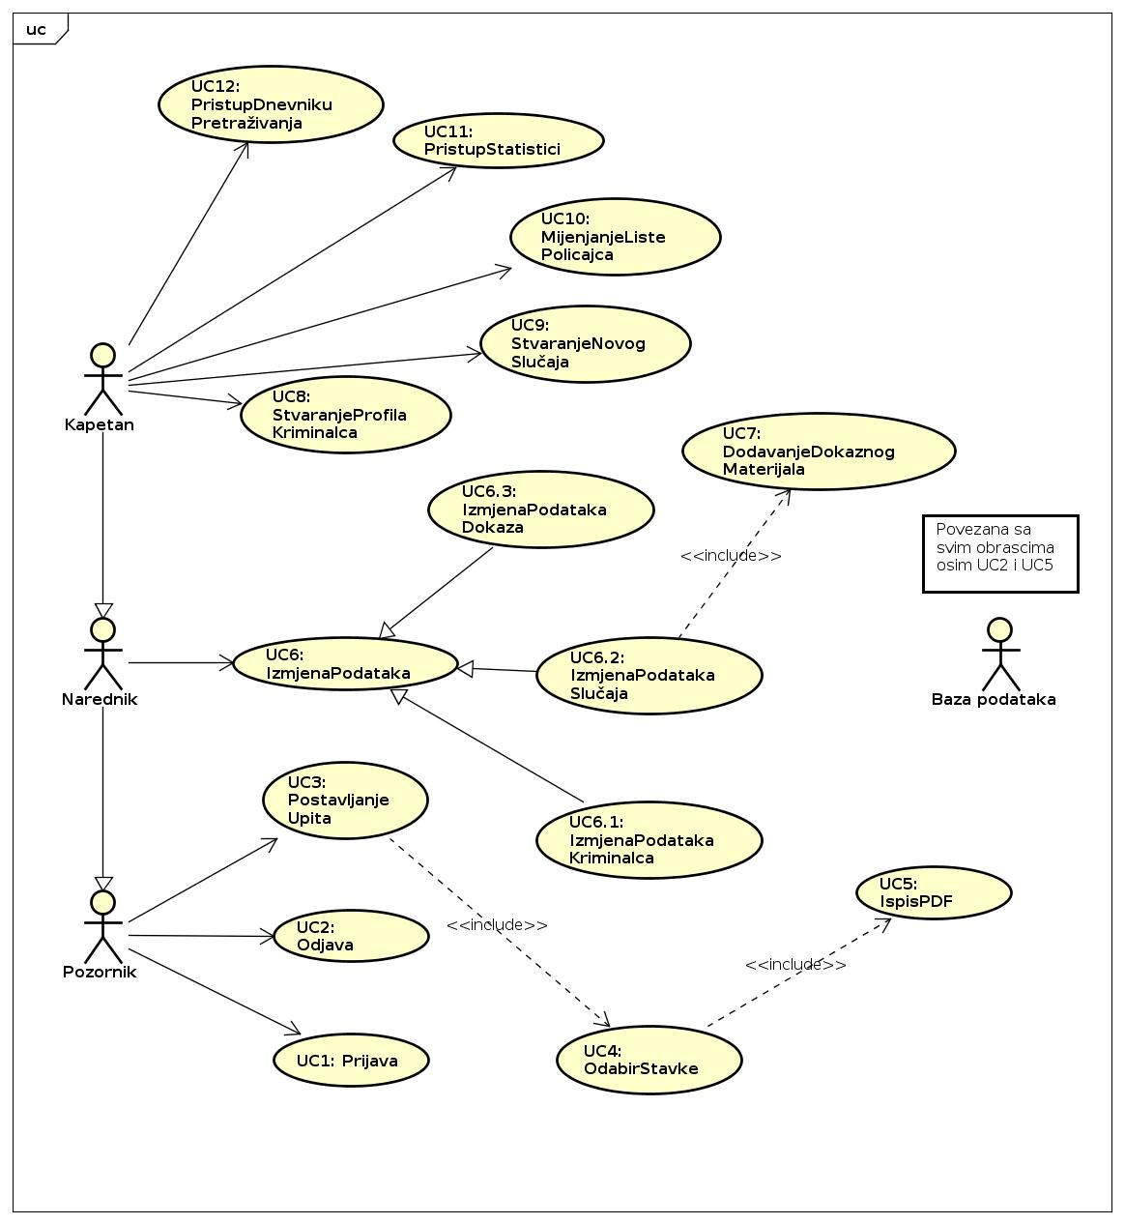
Dijagram 4.1 Dijagram obrazaca uporabe

Obrazac uporabe UC1 : Prijava
Korisnik upisuje svoje podatke za prijavu. Poslužitelj pretražuje bazu po upisanim podacima. Nakon odgovora baze podataka, poslužitelj zapisuje odgovarajuće informacije o pokušaju prijave u bazu te daje korisniku informaciju o uspješnosti prijave. Ovaj scenarij će se ponavljati sve dok korisnik ne upiše ispravne podatke za prijavu.

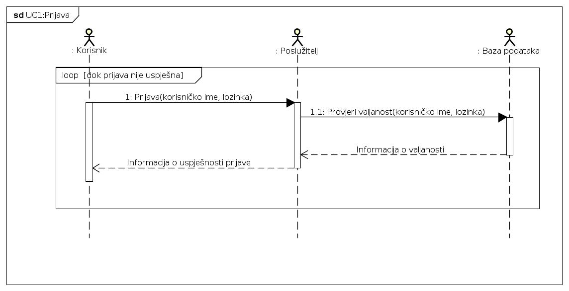
Dijagram 4.2 Sekvencijski dijagram za UC1

Obrazac uporabe UC2 : Odjava
Korisnik u svakom trenutku ima mogućnost odjave, nakon čega poslužitelj korisniku vraća informaciju o uspješnoj odjavi.
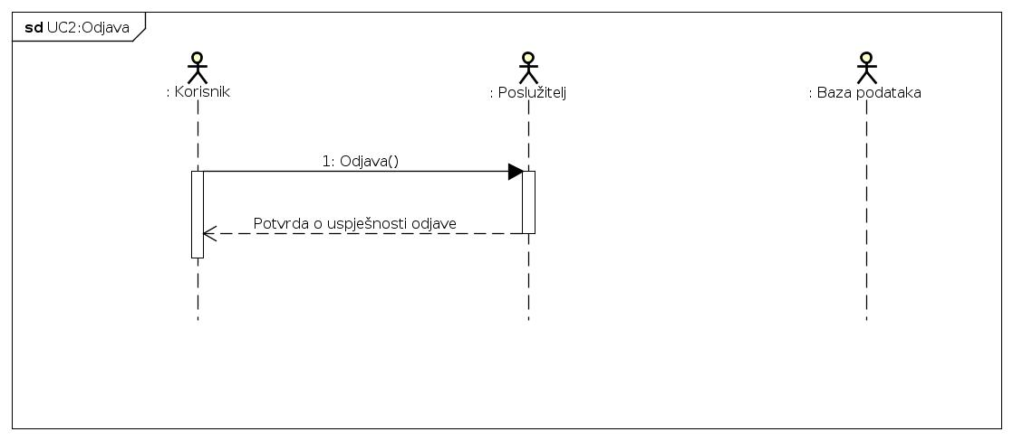
Dijagram 4.3 Sekvencijski dijagram za UC2

Obrazac uporabe UC3 : PostavljanjeUpita
Korisnik upisuje tekst upita u predviđena mjesta za postavljanje upita. Poslužitelj na temelju tih podataka pretražuje bazu. Nakon što baza podataka vrati listu zločina/kriminalaca/dokaznih materijala, poslužitelj prikazuje listu korisniku te zapisuje podatke o upitu u dnevnik pretraživanja.
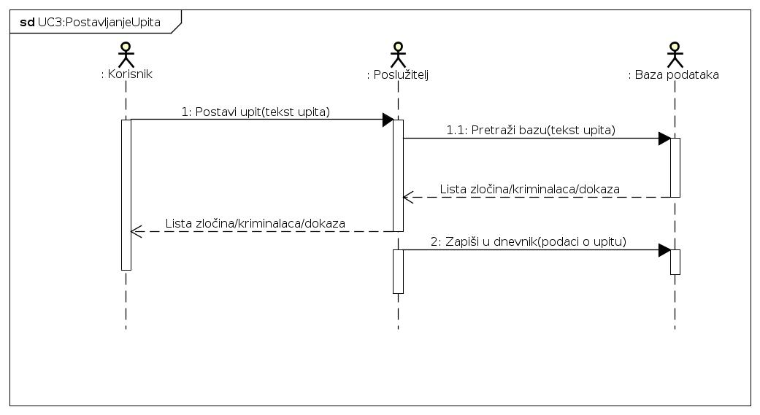
Dijagram 4.4 Sekvencijski dijagram za UC3

Obrazac uporabe UC4 : OdabirTraženogObjekta
Korisnik iz liste zločina/kriminalaca/dokaznih materijala odabire jedan objekt. Poslužitelj iz baze podataka dohvaća sve podatke o tom objektu te ih prikazuje korisniku.
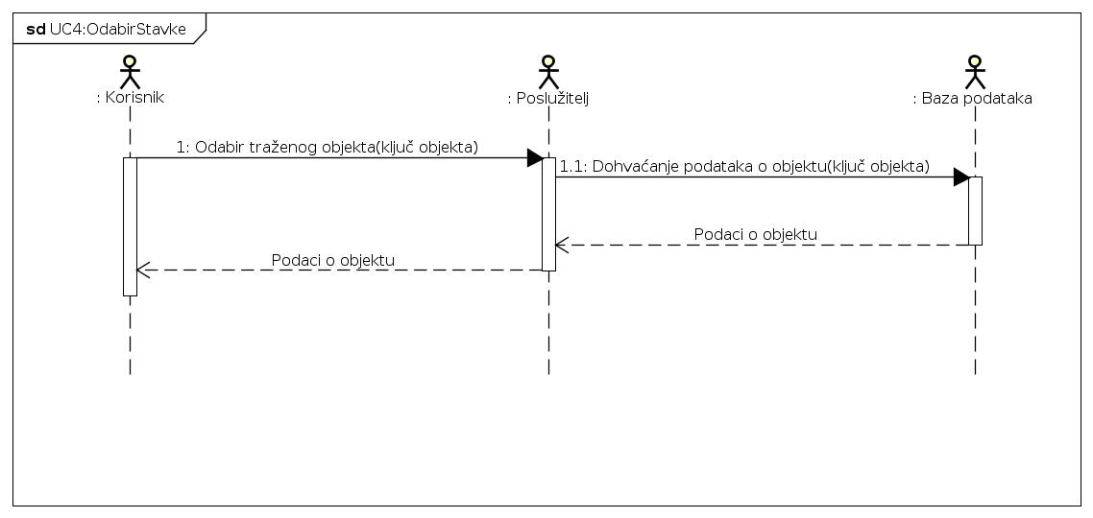
Dijagram 4.5 Sekvencijski dijagram za UC4

Obrazac uporabe UC5 : Ispis
Korisnik zatraži ispis podataka o zločinu/kriminalcu/dokaznom materijalu u PDF formatu. Poslužitelj generira PDF datoteku u koju zapisuje dohvaćene podatke.
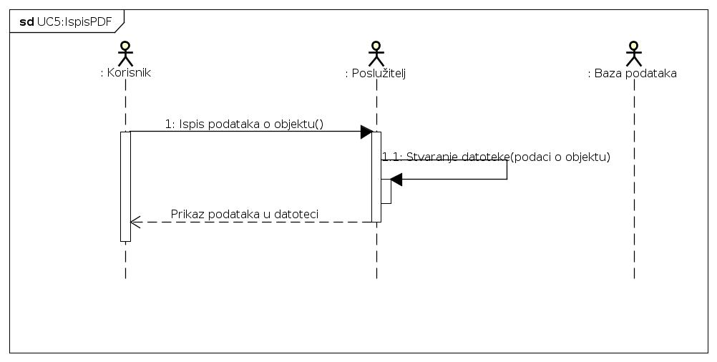
Dijagram 4.6 Sekvencijski dijagram za UC5

Obrazac uporabe UC6: IzmjenaPodataka
Korisnik odabire opciju izmjene podataka za kriminalca/slučaj/dokazni materijal i poslužitelj prikazuje sučelje za izmjenu podataka. Korisnik upisuje nove podatke i potvrđuje izmjenu nakon čega poslužitelj provjerava ispravnost unosa i ova radnja se ponavlja dok god unos nije ispravan. Ispravan unos se sprema u bazu podataka.

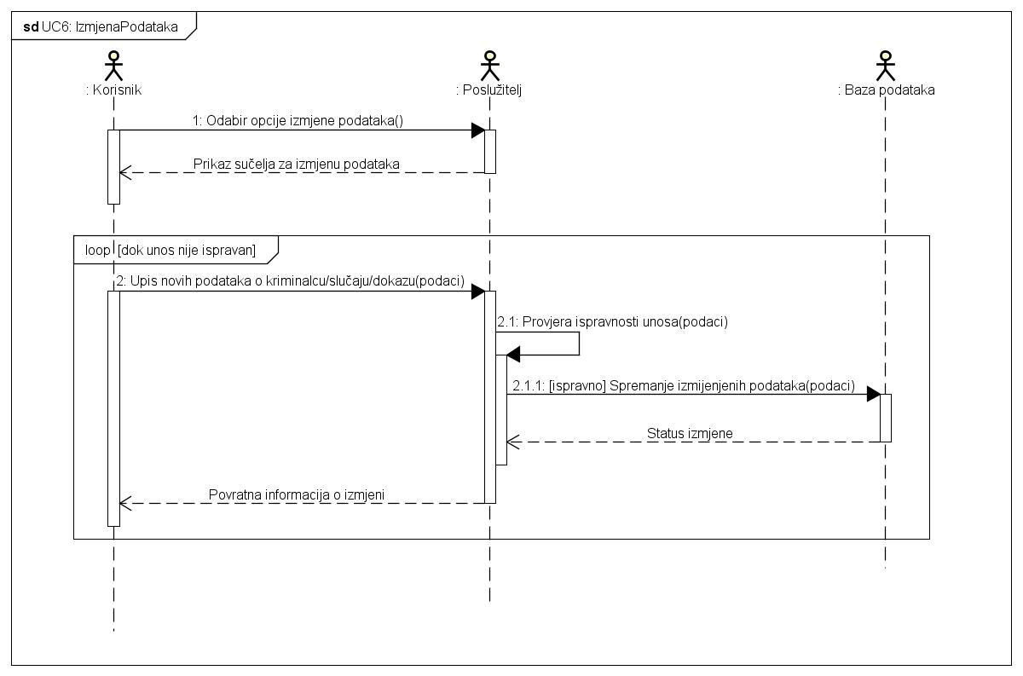
Dijagram 4.7 Sekvencijski dijagram za UC6 (UC6.1,UC6.2, UC6.3)

Obrazac uporabe UC7: DodavanjeDokaznogMaterijala
Korisnik odabire opciju dodavanja novog dokaznog materijala i poslužitelj prikazuje sučelje za dodavanje dokaza. Korisnik upisuje podatke o novom dokaznom materijalu i potvrđuje unos nakon čega poslužitelj provjerava ispravnost unosa i ova radnja se ponavlja dok god unos nije ispravan. Ispravan unos se upisuje u bazu podataka kao novi dokazni materijal i dobiva se poruka o uspješnosti unosa.
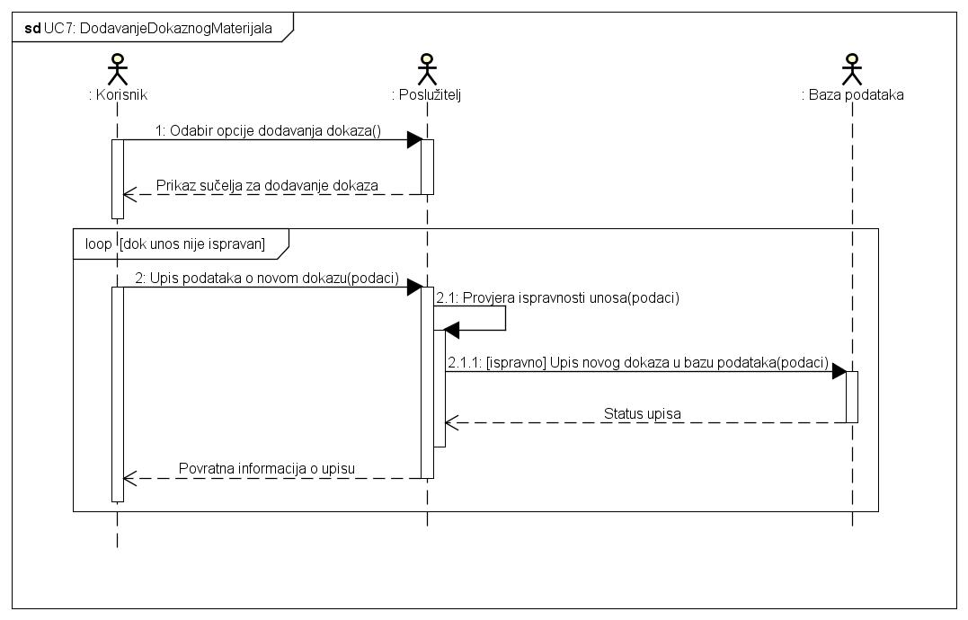
Dijagram 4.8 Sekvencijski dijagram za UC7

Obrazac uporabe UC8: StvaranjeProfilaKriminalca
Korisnik odabire opciju stvaranja profila novog kriminalca i prikazuje mu se sučelje za unos podataka o kriminalcu. Korisnik zatim upisuje podatke o kriminalcu i potvrđuje unos nakon čega poslužitelj provjerava potpunost podataka i ova se radnja ponavlja dok god podatci nisu potpuni. Ukoliko su podatci potpuni, poslužitelj provjerava da li se u bazi podataka već nalazi navedeni kriminalac. Potom se u bazi podataka stvara profil novog kriminalca. U slučaju da je kriminalac već unešen u bazu, korisnika se izvještava o pogrešci.
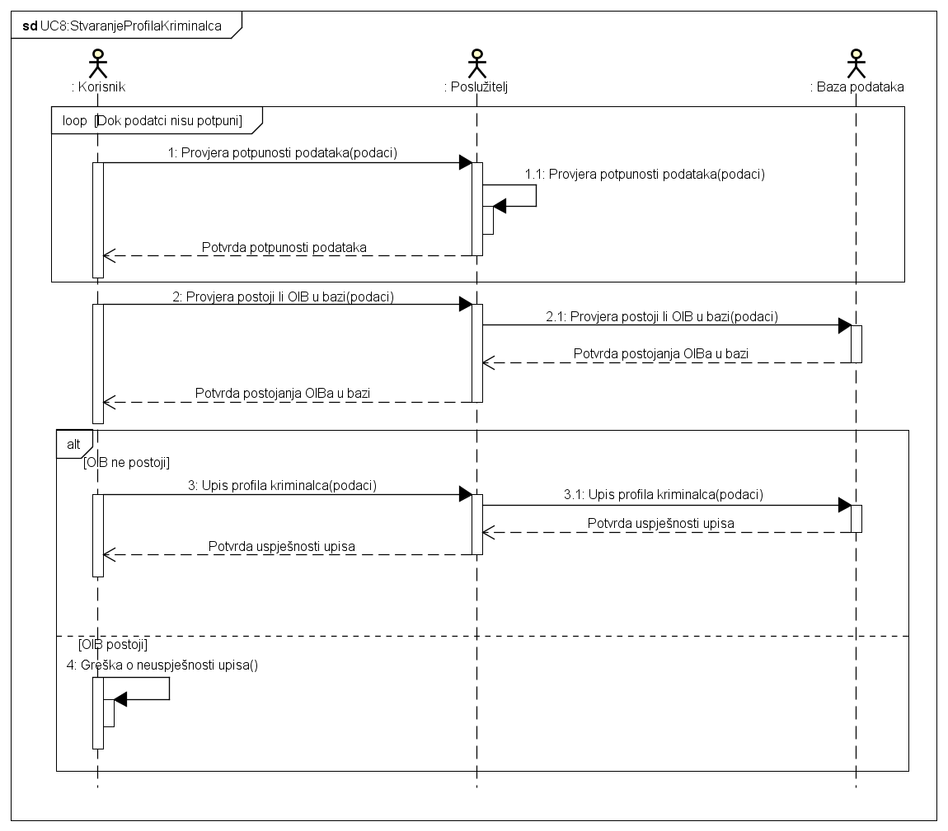
Dijagram 4.9 Sekvencijski dijagram za UC8

Obrazac uporabe UC9: StvaranjeNovogSlučaja
Korisnik odabire opciju stvaranja novog slučaja i prikazuje mu se sučelje za unos podataka o slučaju. Korisnik zatim upisuje podatke o slučaju i potvrđuje unos nakon čega poslužitelj provjerava potpunost podataka i ova se radnja ponavlja dok god podatci nisu potpuni. Ukoliko su podatci potpuni, poslužitelj provjerava da li se u bazi podataka već nalazi slučaj sa takvim brojem. Potom se u bazu podataka dodaje novi slučaj. U slučaju da unešeni broj slučaja već postoji u bazi, korisnika se izvještava o pogrešci.

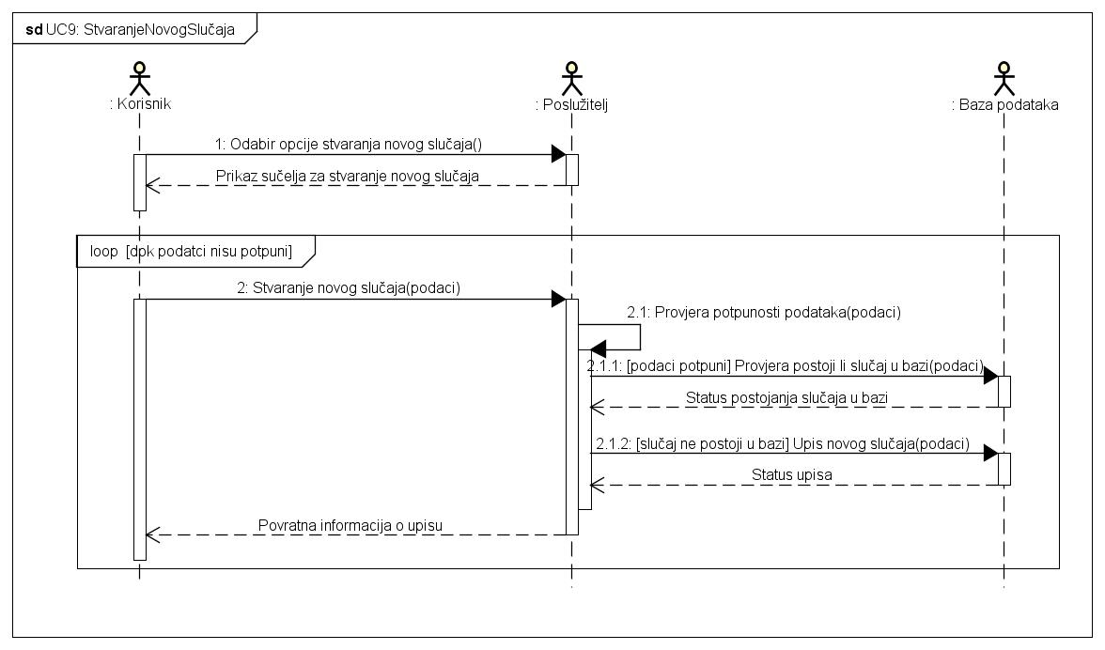
Dijagram 4.10 Sekvencijski dijagram za UC9

Obrazac uporabe UC10: MijenjanjeListePolicajaca
Korisnik odabire opciju izmjene liste policajaca dodijeljenih slučaju. Upisuje željene izmjene i sprema odabir te poslužitelj provjerava ispravnost unosa i ovo se ponavlja dok unos nije ispravan. Ispravan unos se upisuje u bazu podataka.
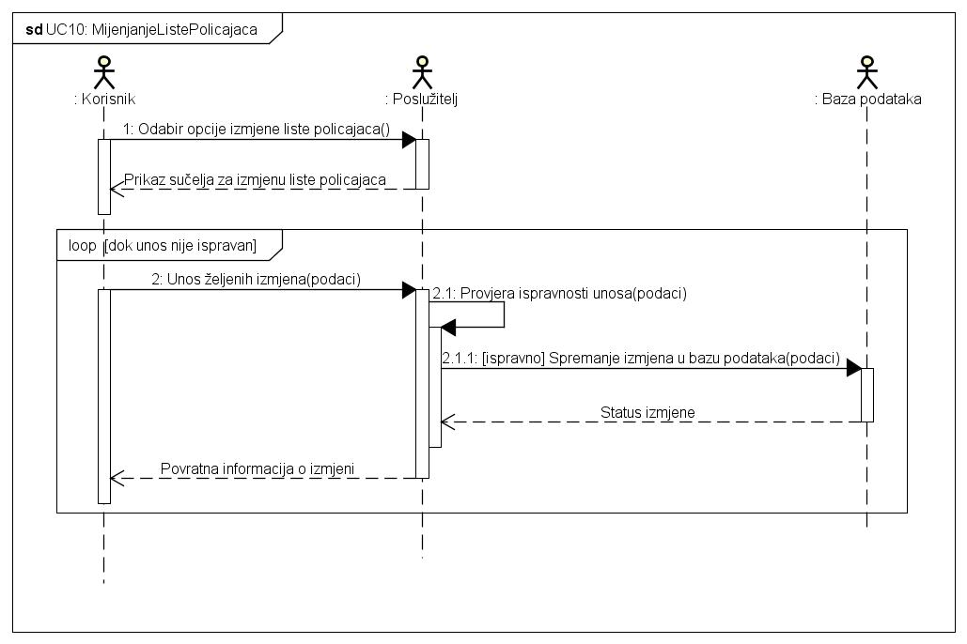
Dijagram 4.11 Sekvencijski dijagram za UC10

Obrazac uporabe UC11: PristupStatistici
Korisnik odabire opciju pristupa statistici baze podataka. Poslužitelj zatim dohvaća statistiku baze podataka iz same baze podataka te ju prosljeđuje do korisnika koji je uputio upit.
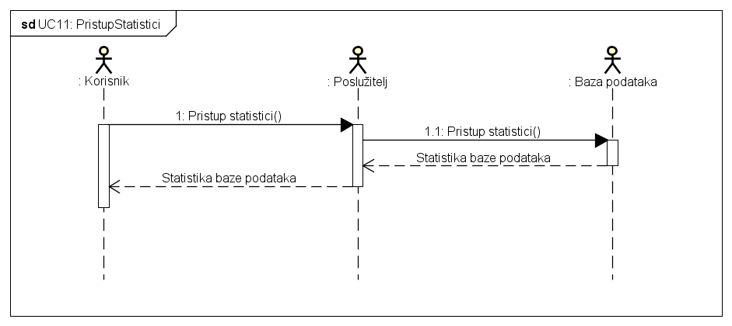
Dijagram 4.12 Sekvencijski dijagram za UC11

Obrazac uporabe UC12: PristupDnevnikuPretraživanja
Korisnik odabire opciju pristupa dnevniku pretraživanja baze podataka. Poslužitelj zatim dohvaća dnevnik pretraživanja baze podataka iz same baze podataka te ga prosljeđuje do korisnika koji je uputio upit. Ukoliko je dnevnik pretraživanja prazan, prikazuje se odgovarajuća obavijest.
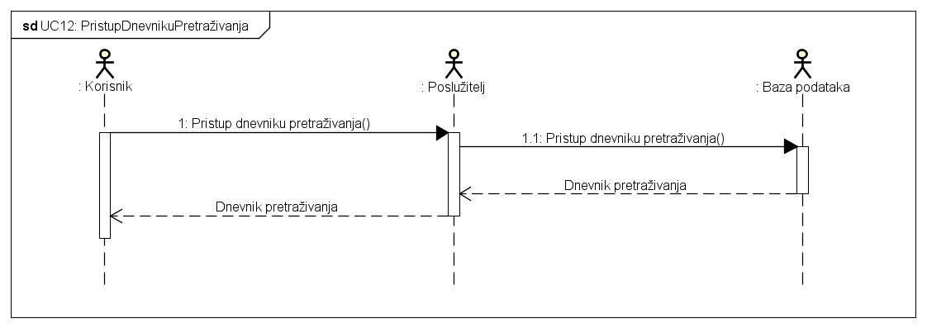
Dijagram 4.13 Sekvencijski dijagram za UC12

Ostali zahtjevi

- Korisničko sučelje i sustav trebaju podržavati znakove hrvatske abecede
- Pretraga baze podataka ne smije trajati duže od 10 sekundi
- Korisničko sučelje mora omogućiti više različitih razina pristupa ovisno o dodijeljenim ovlastima
- Sustav mora omogućiti paralelni rad više korisnika
- Nepravilno ili neispravno korištenje sustava ne smije utjecati na funkcionalnost sustava ili stanje baze podataka
- Policajcima se ne smije dopustiti pristup funkcijama sustava za koje nemaju dovoljne ovlasti

6. Arhitektura i dizajn sustava

6.1. Svrha, opći prioriteti i skica sustava

Budući da se sustav radi za policajce u policijskoj postaji, za implementaciju smo odabrali arhitekturu desktop aplikacije. Aplikacija će biti dostupna svim policajcima u postaji na njihovim uredskim računalima.
Arhitektura sustava sastoji se od:
- Klijentske aplikacije, koja može biti
  - Aplikacija osnovne razine pristupa (policajci pozornici)
  - Aplikacija srednje razine pristupa (policajci narednici)
  - Aplikacija visoke razine pristupa (kapetan postaje)
- Središnjeg poslužitelja
- Udaljene baze podataka
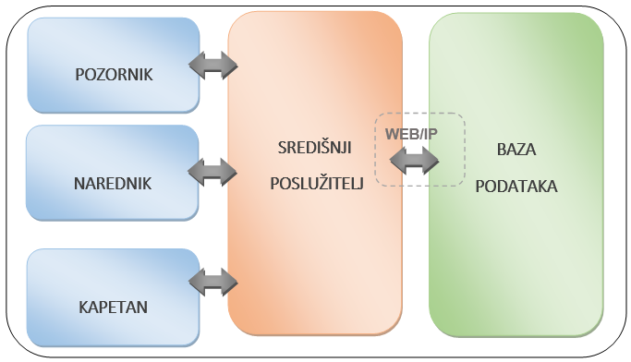
Slika 6.1. Grafički prikaz arhitekture

Klijentska aplikacija: omogućuje policajcima sve funkcionalnosti određene njihovom razinom pristupa preko grafičkog sučelja jednostavnog za upotrebu
Središnji poslužitelj: obrađuje sve informacije koje nastaju korištenjem klijentske aplikacije. Komunicira s udaljenom bazom podataka i iz nje dobiva potrebne podatke koje prosljeđuje klijentskoj aplikaciji. Da bi mogao komunicirati s udaljenom bazom mora s njom biti spojen preko weba ili IP adrese.
Baza podataka: sadrži sve podatke o policajcima, kriminalcima, slučajevima i dokaznim materijalima. Podatci se dobivaju preko upita koje dobiva od središnjeg poslužitelja.

6.2. Objektno usmjerena arhitektura

Najlakši (i najrašireniji) način oblikovanja programskog koda jest grupiranje u razrede. U ovom projektu to pogotovo ima smisla jer je velik naglasak na bazi podataka i mnogo je entiteta koje možemo promatrati i kao razrede/objekte. Stvaranjem novih objekata spremamo informacije o njima, što je pogodno za daljnju obradu jer komuniciramo s udaljenom bazom podataka.
Iz navedenih razloga odlučili smo odabrati objektno usmjerenu arhitekturu. Što se implementacije tiče, koristit ćemo programski jezik Java. Čini nam se najpogodniji zbog mnoštva ugrađenih funkcionalnosti i najvećeg poznavanja svih članova u timu.

6.3. Dijagram razreda s opisom
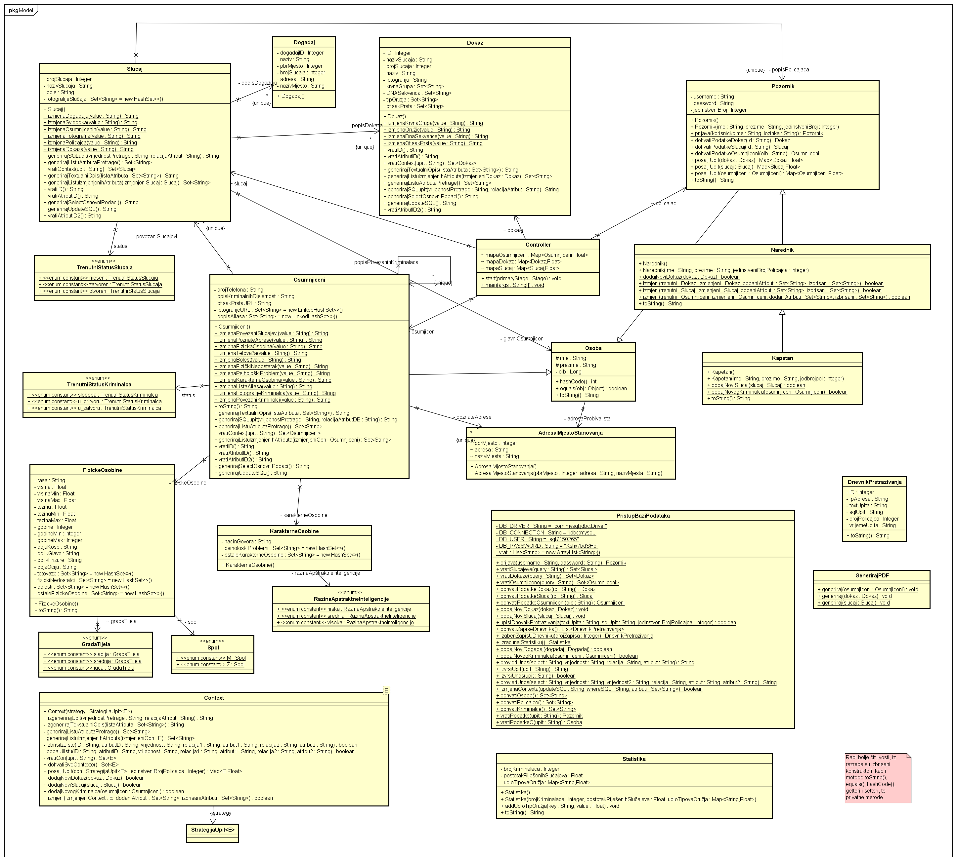
Dijagram 6.0.14 Dijagram razreda : model
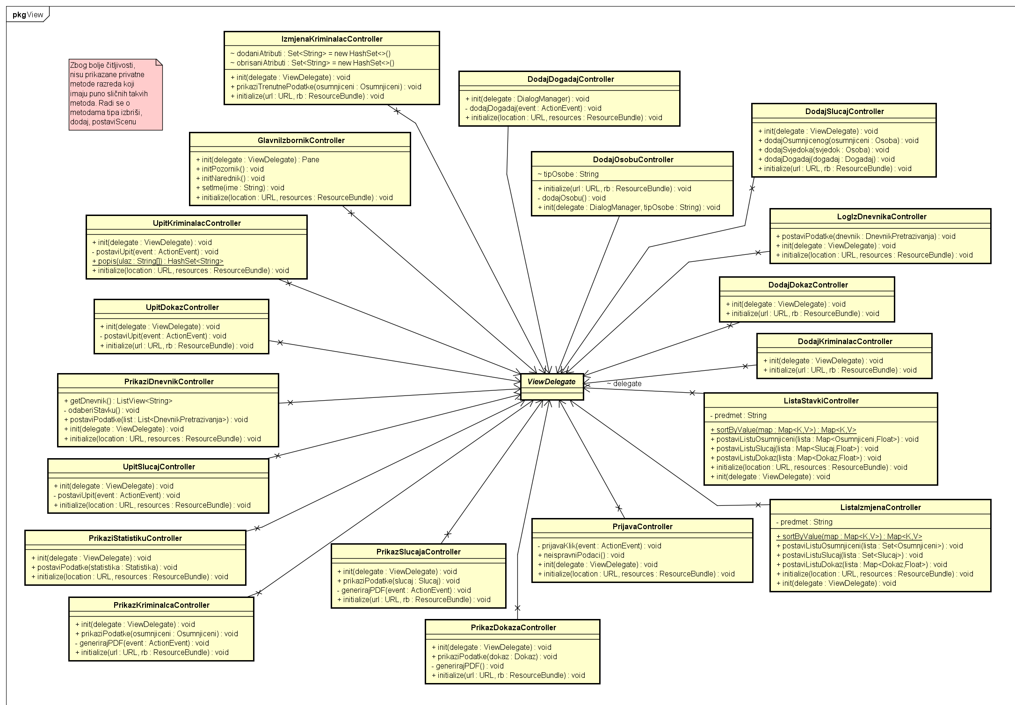
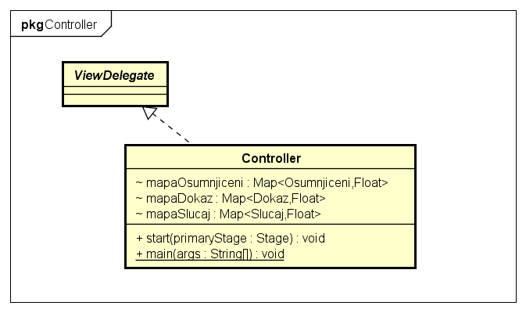

//TODO: opis

Model–View-Controller arhitektura

U ovom projektu koristit ćemo MVC oblikovni obrazac sa željom da razdvojimo razrede, a i ukupni posao, na logične cjeline. Na taj način povećavamo robusnost i iskoristivost programskog koda. MVC je vrlo popularan način organizacije programskog ostvarenja kod ovakvih aplikacija.
Model. U modelu se nalaze funkcionalnosti i glavni razredi aplikacije. Izgled dijagrama razreda modela bit će sličan izgledu trenutnog dijagrama razreda.
Pogled. U pogledu su samo razredi koji definiraju izgled grafičkog sučelja (razmještaj komponenata).
Kontroler. Kontroler povezuje pogled i model (prosljeđuje informacije).

6.4. Dijagram objekata
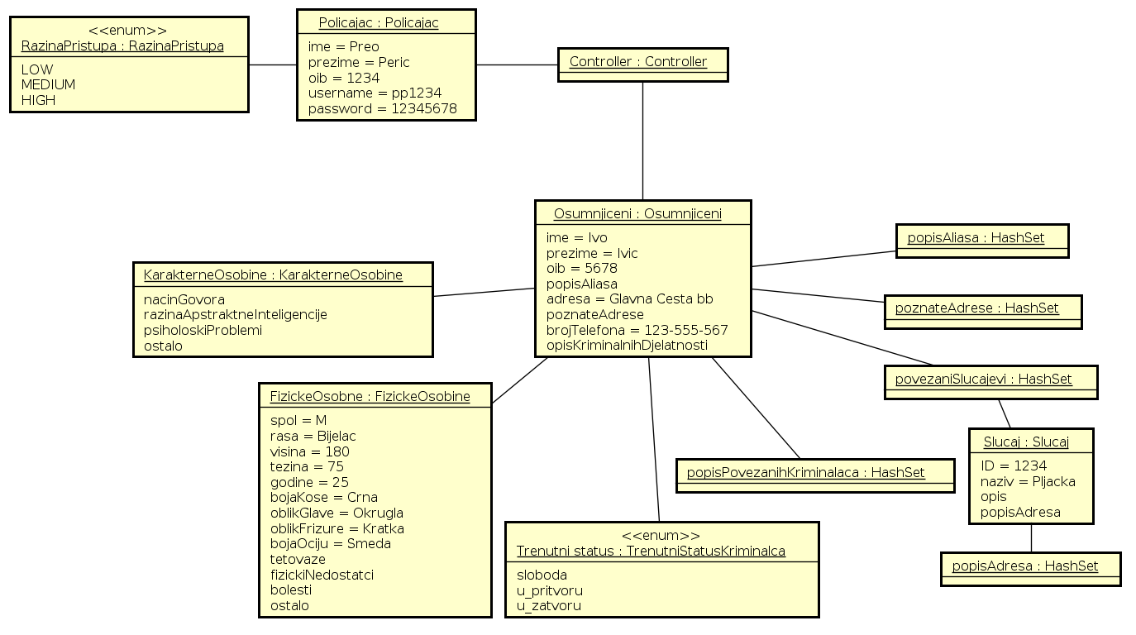
Dijagram 6.0.15 Dijagram objekata

Struktura baze podataka
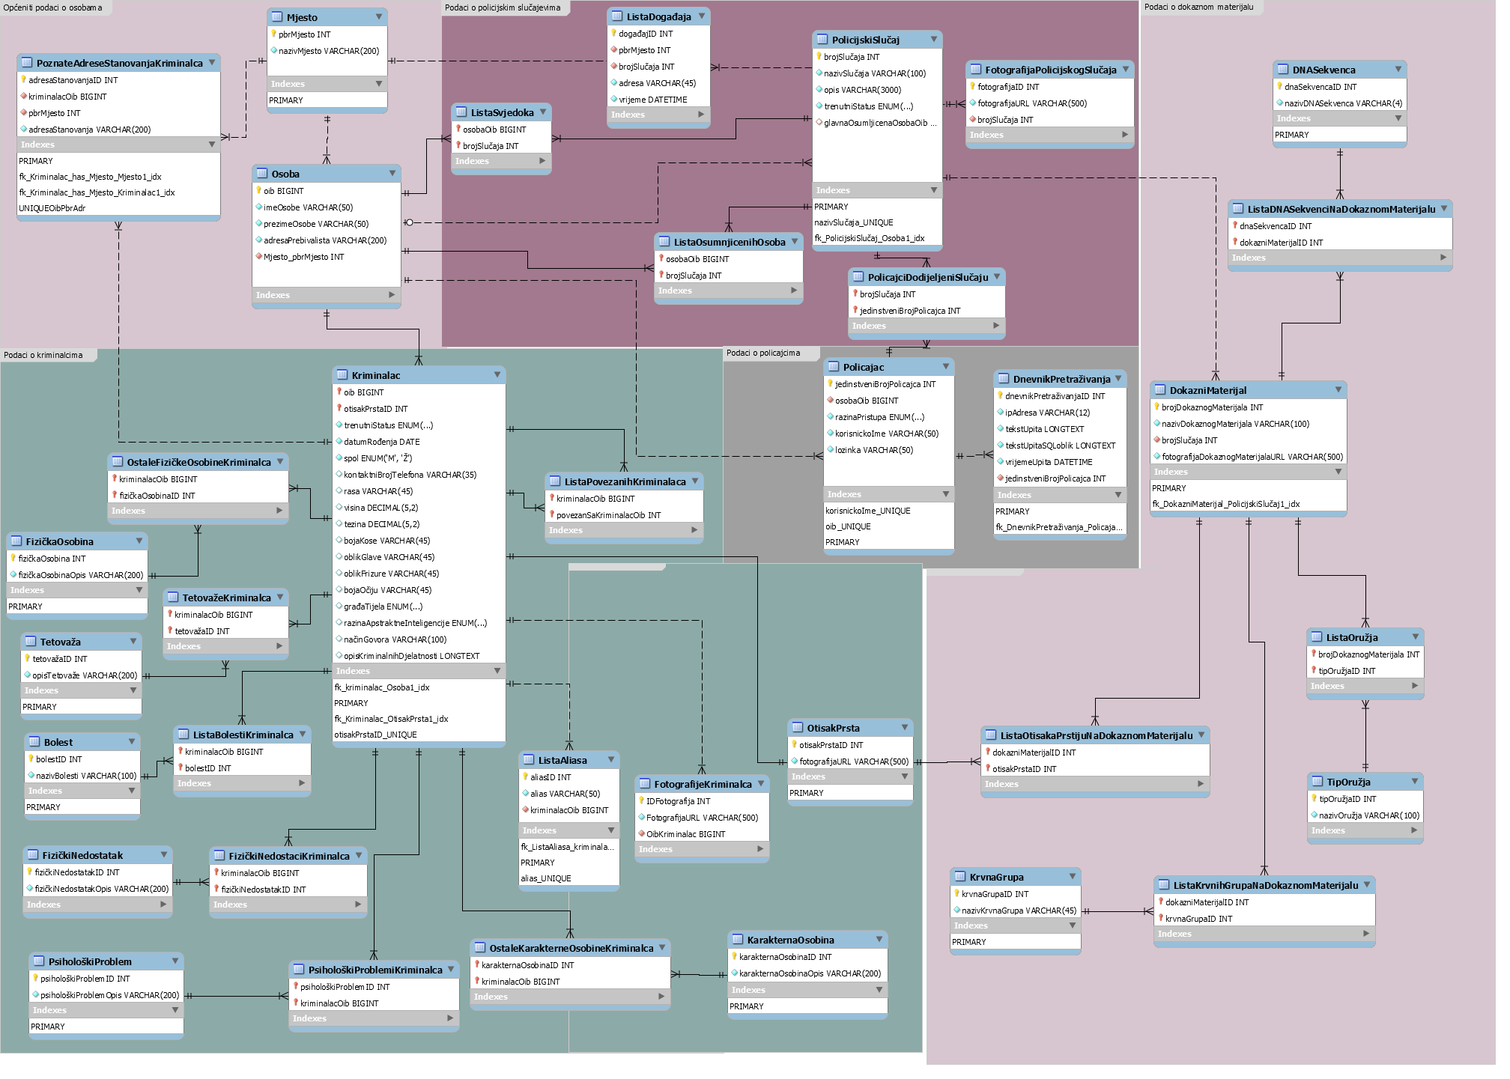
Dijagram 6.16 ER model baze podataka
Rječnik podataka kao prilog relacijskoj shemi:

Osoba
oib | BIGINT | Oib osobe PK
imeOsobe | VARCHAR(50) | Ime osobe
prezimeOsobe | VARCHAR(50) | Prezime osobe
adresaPrebivalista | VARCHAR(200) | Adresa prebivališta osobe
pbrPrebivaliste | INT | Poštanski broj prebivališta osobe  FK (Mjesto.pbrMjesto)

Kriminalac
oib | BIGINT | Oib kriminalca PK, FK (Osoba.oib)
otisakPrstaID | INT | Brojčani identifikator otiska prsta kriminalca, FK (OtisakPrsta.otisakPrstaID),UNIQUE
trenutniStatus | ENUM('na slobodi', 'u pritvoru', 'u zatvoru') | Status kriminalca
datumRođenja | DATETIME | Datum rođenja kriminalca
spol | ENUM('M', 'Ž') | Spol kriminalca
kontaktniBrojTelefona | VARCHAR(35) | Kontaktni broj kriminalca
rasa | VARCHAR(45) | Rasa kriminalca
visina | DECIMAL (5, 2) | Visina kriminalca
tezina | DECIMAL (5, 2) | Težina kriminalca
bojaKosa | VARCHAR(45) | Boja kose kriminalca (plava, smeđa, kestenjasta, crna, narančasta, crvena, sijeda)
oblikGlave | VARCHAR(45) | Oblik glave kriminalca
oblikFrizure | VARCHAR(45) | Oblik frizure kriminalca
bojaOčiju | VARCHAR(45) | Boja očiju kriminalca
građaTijela | ENUM ('slabija', 'srednja', 'jača' ) | Građa tijela kriminalca
razinaApstraktneInteligencije | ENUM ('visoka', 'srednja', 'niska') | Apstraktna inteligencija kriminalca
načinGovora | VARCHAR(100) | Način govora kriminalca

Mjesto
pbrMjesto | INT | Poštanski broj mjesta PK
nazivMjesto | VARCHAR(200) | Naziv mjesta

OtisakPrsta
otisakPrstaID | INT | Brojčani identifikator otiska prsta PK
fotografijaURL | VARCHAR(500) | URL fotografije otiska prsta

ListaAliasa
aliasID | INT | Brojčani identifikator aliasa PK
alias | VARCHAR(500) | Naziv aliasa UNIQUE
kriminalacOib | BIGINT | Oib kriminalca – broj od jedanaest znamenaka FK (Kriminalac.oib)

Tetovaža
tetovažaID | INT | Brojčani identifikator tetovaž PK
opisTetovaže | VARCHAR(200) | Opis tetovaže

TetovažeKriminalca
kriminalacOib | BIGINT | Oib kriminaca PK, FK (Kriminalac.oib)
tetovažaID | INT | Brojčani identifikator tetovaže PK,  FK (Tetovaža.tetovažaID)
PK (kriminalacaOib,tetovažaID)

FizičkiNedostatak
fizickiNedostatakID | INT | Brojčani identifikator nedostataka PK
fizickiNedostatakOpis | VARCHAR(200) | Opis fizičkog nedostatka

FizičkiNedostatciKriminalca
kriminalacOib | BIGINT | Oib kriminalca PK, FK(Kriminalac.oib)
fizickiNedostatakID | INT | Brojčani identifikator fizičkog nedostatka kriminalca PK, FK (FizičkiNedostatak.fizičkiNedostatakID)
PK (kriminalacOib,fizičkiNedostatakID)

Bolest
bolestID | INT | Brojčani identifikator bolesti PK
nazivBolesti | VARCHAR(100) | Naziv bolesti

ListaBolestiKriminaca
bolestID | INT | Brojčani identifikator bolesti PK, FK(Bolest.bolestID)
kriminalacOib | BIGINT | Oib kriminalca PK, FK (Kriminalac.oib)
PK (bolestID,kriminalacOib)

FizičkaOsobina
fizičkaOsobina | INT | Fizička osobina PK
fizičkaOsobinaOpis | VARCHAR(200) | Opis fizičke osobine

OstaleFizičkeOsobineKriminalca
kriminalacOib | BIGINT | Oib kriminalca PK, FK (Kriminalac.oib)
fizičkaOsobinaID | VARCHAR(200) | Brojčani identifikator fizičke osobine PK, FK (FizičkaOsobina.fizickaOsobina)
PK (kriminalacOib,fizičkaOsobinaID)

PsihološkiProblem
psihološkiProblemID | INT | Brojčani identifikator psihološkog problema PK
psihološkiProblemOpis | VARCHAR(200) | Opis psihološkog problema

PsihološkiProblemiKriminalca
psihološkiProblemID | INT | Brojčani identifikator psihološkog problema PK, FK (PsihološkiProblem. psihološkiProblemID)
kriminalacOib | BIGINT | PK, FK (Kriminalac.oib)
PK (psihološkiProblemID,kriminalacOib)

KarakternaOsobina
karakternaOsobinaID | INT | Brojčani identifikator karakterne osobine PK
karakternaOsobinaOpis | VARCHAR(200) | Opis karakterne osobine

OstaleKarakterneOsobineKriminalca
karakternaOsobinaID | INT | Brojčani identifikator karakterne osobine kriminalca PK,  FK (KarakternaOsobina. karakternaOsobinaID)
kriminalacOib | BIGINT | Opis karakterne osobine PK,  FK (Kriminalac.oib)
PK (karakternaOsobinaID,kriminalacOib)

PoznateAdreseStanovanjaKriminalca
adresaStanovanjaID | INT | Brojčani identifikator poznate adrese stanovanja kriminalca PK
kriminalacOib | BIGINT | Oib kriminalca FK (Kriminalac.oib), UNIQUE
pbrMjesto | INT | Broj slučaja FK (Mjesto.pbrMjesto), UNIQUE
adresaStanovanja | VARCHAR(200) | Adresa stanovanja kriminalca UNIQUE
UNIQUE (kriminalacOib,pbrMjesto,adresaStanovanja)

FotografijeKriminalca
IDFotografija | INT | Brojčani identifikator fotografije kriminalca PK
FotografijaURL | VARCHAR(500) | URL fotografija kriminalca
OibKriminalac | BIGINT | Oib kriminalca FK (Kriminalac.oib)

ListaPovezanihKriminalaca
kriminalacOib | BIGINT | Oib kriminalca PK, KP (Kriminalac.oib)
povezanSaKriminalacOib | BIGINT | Oib kriminalca s kojim je povezan PK, KP (Kriminalac.oib)
PK (kriminalacOib,povezanSaKriminalacOib)

Policajac
jedinstveniBrojPolicajca | INT | Broj policajca zapisan u policijskoj bazi PK
osobaOib | BIGINT | Oib policajca UNIQUE, FK (Osoba.oib)
razinaPristupa | ENUM ('osnovna', 'srednja', 'visoka') | Razina pristupa podacima policajca
korisničkoIme | VARCHAR(50) | Korisničko ime policajca za pristup bazi podataka UNIQUE
lozinka | VARCHAR(50) | Lozinka policajca za pristup bazi podataka

DnevnikPretraživanja
dnevnikPretrazivanjaID | INT | Brojčani identifikator dnevnika pretraživanja PK
ipAdresa | VARCHAR(12) | IP adresa s koje se pretražuje baza
tekstUpita | LONGTEXT | Tekst upita pretraživanja
tekstUpitaSQLoblik | LONGTEXT | Tekst upita u SQL obliku
vrijemeUpita | DATETIME | Vrijeme pretraživanja baze
jedinstveniBrojPolicajca | INT | Jedinstveni broj policajca koji pretražuje bazu FK (Policajac.jedinstveniBrojPolicajca)

PolicajciDodijeljeniSlučaju
brojSlučaja | INT | Broj slučaja dodijeljen policajcu PK, FK (PolicijskiSlučaj.brojSlučaja)
jedinstveniBrojPolicajca | INT | Jedinstveni broj policajca kojemu je dodijeljen slučaj PK,  FK (Policajac.jedinstveniBrojPolicajca)
PK (brojSlučaja, jedinstveniBrojPolicajca)

PolicijskiSlučaj
brojSlučaja | INT | Broj predmetnog slučaja PK
nazivSlučaja | VARCHAR(100) | Naziv predmetnog slučaja UNIQUE
opis | VARCHAR(3000) | Opis predmetnog slučaja
trenutniStatusSlučaja | ENUM('riješen', 'zatvoren ali neriješen', 'otvoren') | Status predmetnog slučaja
glavnaOsumljičenaOsobaOib | BIGINT | Oib glavne osumnjičene osobe predmetnog slučaja FK (Osoba.oib)

ListaSvjedoka
osobaOib | BIGINT | Oib osobe na listi svjedoka PK, FK (Osoba.Oib)
brojSlučaja | INT | Policijski broj slučaja PK, FK (PolicijskiSlučaj.brojSlučaja)
PK (osobaOib,brojSlučaja)

ListaDogađaja
događajID | INT | Brojčani identifikator kriminalnih događaja PK, UNIQUE
pbrMjesto | INT | UNIQUE, FK (Mjesto.pbrMjesto)
brojSlučaja | INT | UNIQUE ,Broj slučaja FK (PolicijskiSlučaj.brojSlučaja)
adresa | VARCHAR(45) | UNIQUE ,Adresa kriminalnog događaja
vrijeme | DATETIME | UNIQUE ,Vrijeme kriminalnog događaja
UNIQUE (pbrMjesto,brojSlučaja,adresa,vrijeme)

FotografijaPolicijskogSlučaja
fotografijaID | INT | Brojčani identifikator fotografije policijskog slučaja PK
fotografijaURL | VARCHAR(500) | URL fotografija policijskog slučaja
brojSlučaja | INT | Broj policijskog slučaja FK (PolicijskiSlučaj. brojSlučaja)

ListaOsumnjičenihOsoba
osobaOib | BIGINT | Oib osumnjičene osobe PK FK (Osoba.Oib)
brojSlučaja | INT | Broj policijskog slučaja PK FK (PolicijskiSlučaj. brojSlučaja)
PK (osobaOib,brojSlučaja)

DokazniMaterijal
brojDokaznogMaterijala | INT | Broj dokaznog materijala PK
nazivDokaznogMaterijala | VARCHAR(100) | Naziv dokaznog materijala
brojSlučaja | INT | Broj slučaja FK (PolicijskiSlučaj.brojSlučaja)
fotografijaDokaznogMaterijalaURL | VARCHAR(500) | URL fotografije dokaznog materijala

KrvnaGrupa
krvnaGrupaID | INT | Brojčani identifikator krvne grupe PK
nazivKrvnaGrupa | VARCHAR(45) | Naziv krvne grupe

ListaKrvnihGrupaNaDokaznomMaterijalu
dokazniMaterijalID | INT | Brojčani identifikator dokaznog materijala PK, FK (DokazniMaterijal.brojDokaznogMaterijala)
krvnaGrupaID | INT | Brojčani identifikator krvne PK,  FK (KrvnaGrupa.krvnaGrupaID)
PK (dokazniMaterijalID, krvnaGrupaID)

DNASekvenca
dnaSekvencaID | INT | Brojčani identifikator DNA sekvence PK
nazivDNASekvenca | VARCHAR(4) | Naziv DNA sekvence

ListaDNASekvenciNaDokaznomMaterijalu
dnaSekvencaID | INT | Brojčani identifikator DNA sekvence PK, FK (DNASekvenca. dnaSekvencaID)
dokazniMaterijalID | INT | Brojčani identifikator dokaznog materijala PK, FK (DokazniMaterijal.brojDokaznogMaterijala)
PK ( dnaSekvencaID,dokaziMaterijalID)

ListaOtisakaPrstijuNaDokaznomMaterijalu
dokazniMaterijalID | INT | Brojčani identifikator dokaznog materijala PK, FK (DokazniMaterijal.brojDokaznogMaterijala)
otisakPrstaID | INT | Brojčani identifikator otiska prsta PK, FK (OtisakPrsta.otisakPrstaID)
PK (dokazniMaterijalID,otisakPrstaID)

TipOružja
tipOružjaID | INT | Brojčani identifikator tipa oružja PK
nazivOružja | VARCHAR(100) | Naziv oružja

ListaOružja
brojDokaznogMaterijala | INT | Broj dokaznog materijala PK, FK(DokazniMaterijal. DokazniMaterijal)
tipOružjaID | INT | Brojčani identifikator tipa oružja PK, FK (TipOružja.tipOružja)
PK (brojDokaznogMaterijala,tipOružjaID)

Ostali UML dijagrami

Komunikacijski dijagrami
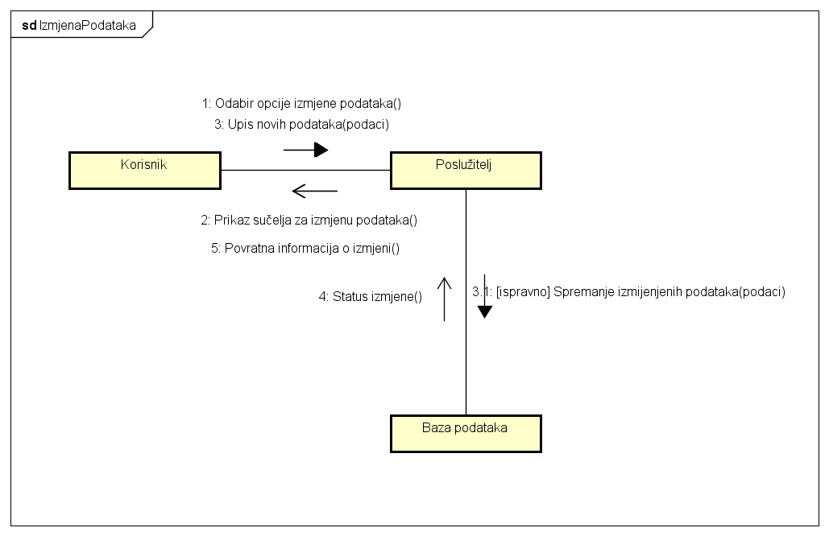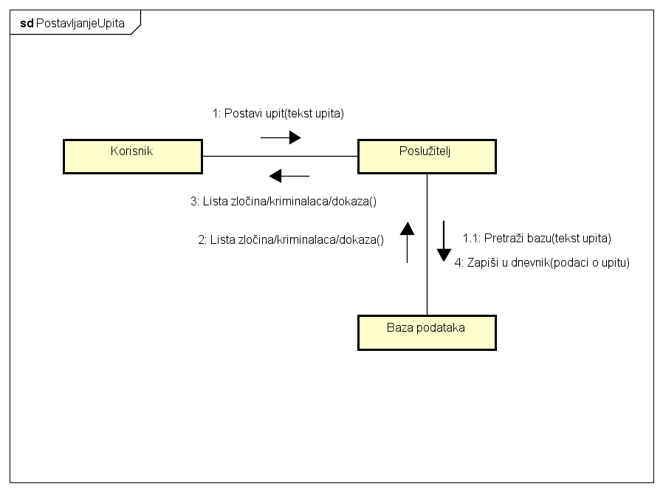

6.6.2 Dijagrami stanja
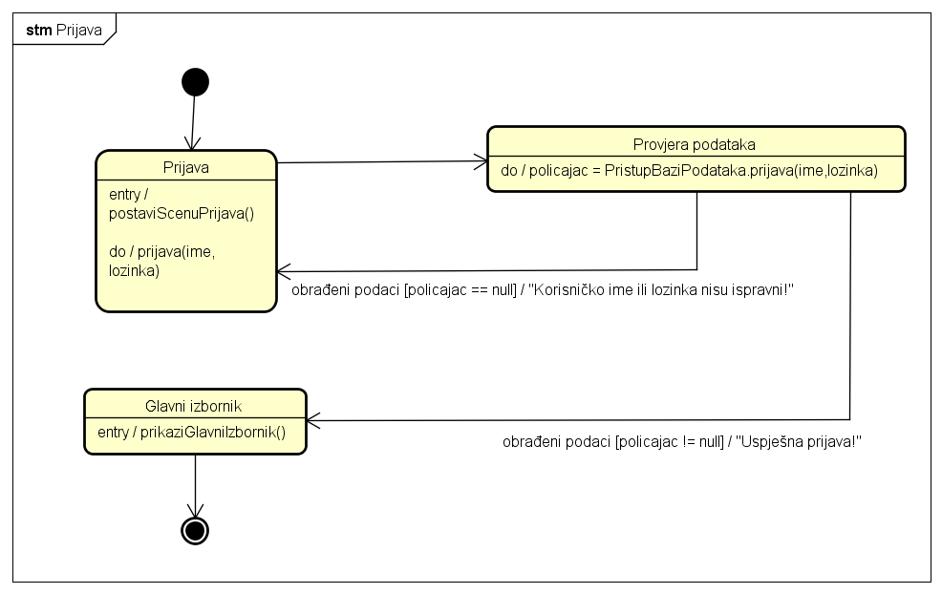
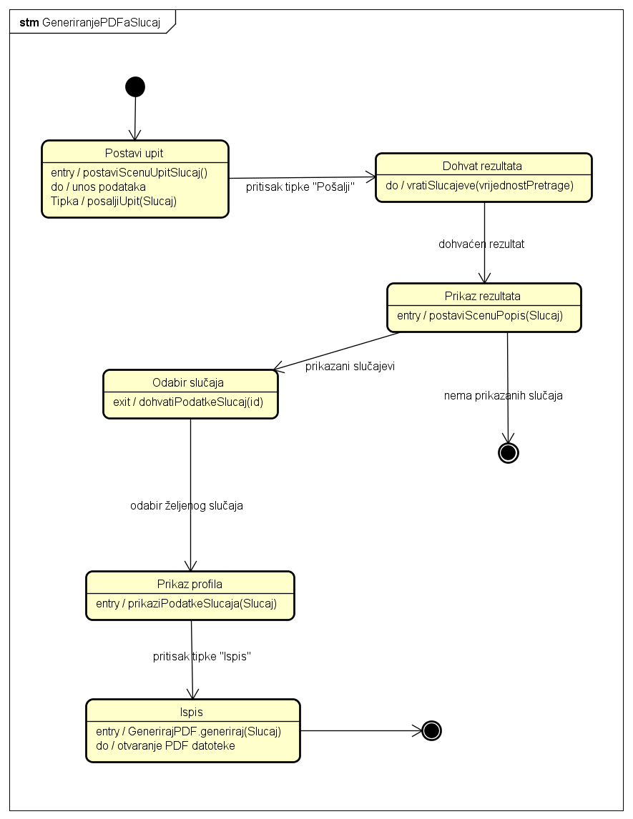

6.6.3 Dijagrami aktivnosti
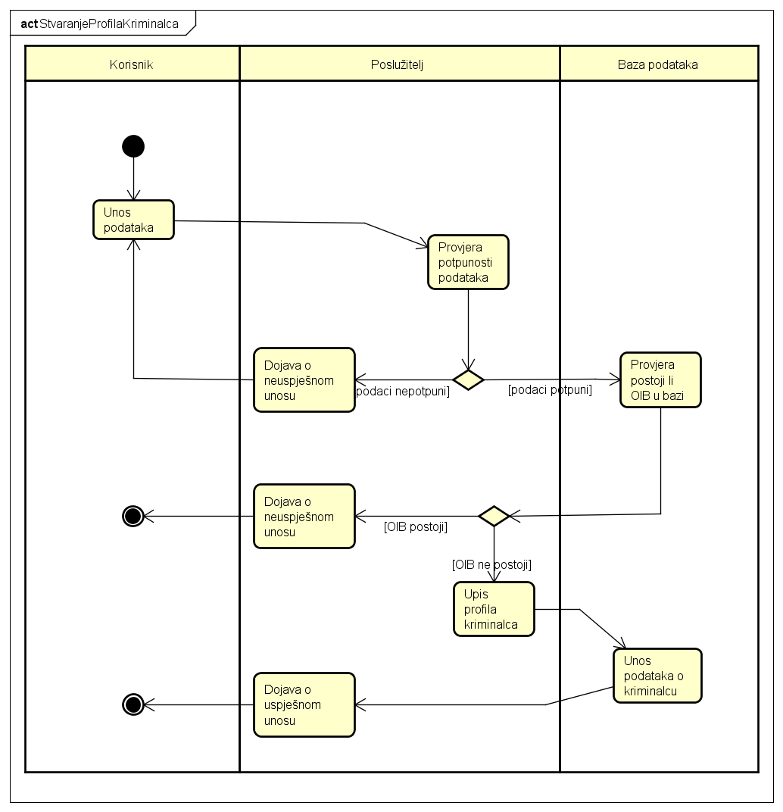
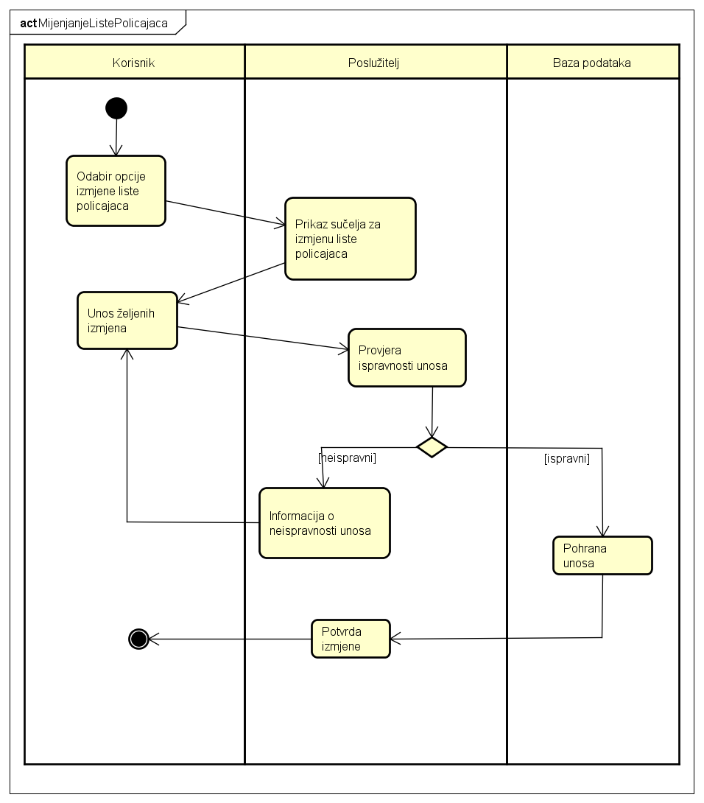
6.6.4 Dijagrami komponenti

Model
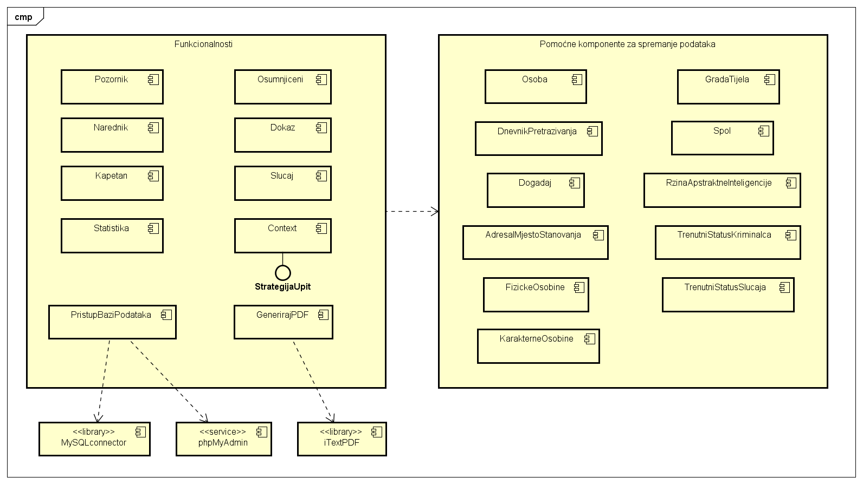

//TODO: view i controller

Implementacija i korisničko sučelje
U ovom poglavlju potrebno je:
dati dijagram razmještaja (deployment dijagram)
navesti koje su tehnologije i alati korišteni u razvoju sustava
dati isječak programskog koda koji implementira neku od temeljnih funkcionalnosti u sustavu
objasniti kako je ispitano implementirano rješenje i pokazati bar 4 ispitna scenarija
dati upute za instalaciju
dati upute za korištenje

Dijagram razmještaja
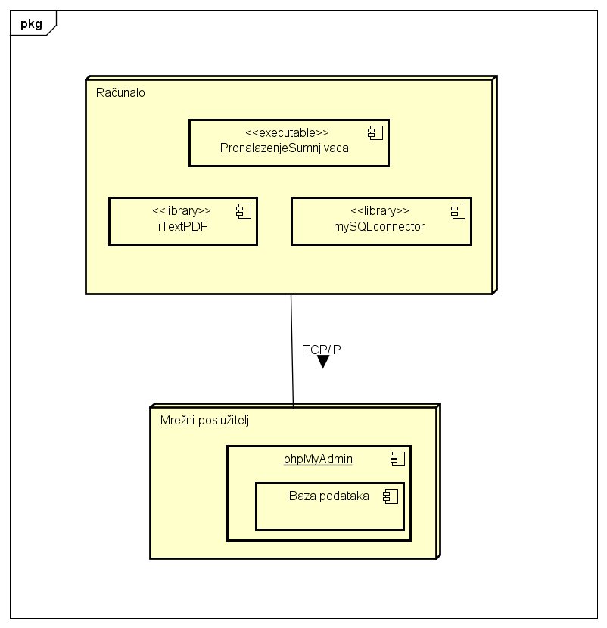

Korištene tehnologije i alati

Eclipse/Netbeans – integrirana razvojna okruženja za Javu koje smo koristili za rad na implementaciji programa.
GitLab – web upravitelj Git repozitorija. Vrlo važna i korisna tehnologija za timski rad na implementaciji.
iText – alat kojim se omogućava integracija raznih PDF funkcionalnosti u aplikacije, procese i proizvode. Mi smo koristili manji dio te knjižnice za ispis profila kriminalca, slučaja ili dokaza nakon postavljanja upita.
PhpMyAdmin - besplatan I svima dostupan alat napisan u jeziku PHP, koristi se za administraciju MySQL baza podataka u web pregledniku
MySQL Connector/J – licencirana biblioteka tvrtke Oracle koja sadržava podršku za uspostavljanje veze sa MySQL bazom podataka u programskom jeziku Java
MySQL – besplatan, “open-source” sustav za upravljanje bazama podataka relacijskog tipa
JavaFX – Java biblioteka/platforma
FXML – jezik baziran na XML-u koji se koristi u izradi JavaFX korisničkih aplikacija
Scene Builder – za interaktivno dizajniranje grafičkog korisničkog sučelja; automatski generira FXML kod koji se može integrirati u ostatak aplikacije.

Isječak programskog koda vezan za temeljnu funkcionalnost sustava

7.3.1 Model
Na slikama x. prikazani su dijelovi koda koji omogućavaju osnovnu funkcionalnost postavljanja upita o kriminalcu.
Metoda posaljiUpit() razreda Context, kojeg nasljeđuju svi razredi nad kojima se mogu vršiti upiti, kao ulazne argumente prima kontekst o kojem se radi, dakle objekt tipa Dokaz, Slučaj ili Kriminalac, te jedinstveni broj policajca koji nam je potreban kako bi mogli unijeti zapis u dnevnik pretraživanja.
Metoda poziva statičku metodu generirajListuAtributaPretrage() koja generira sve one atribute koji su postavljeni, tj. one pod kojima obavljamo naš upit.
Izlazni argument metode je mapa sa listom kriminalaca, te postotku slaganja određenog kriminalca sa traženim uvjetima.

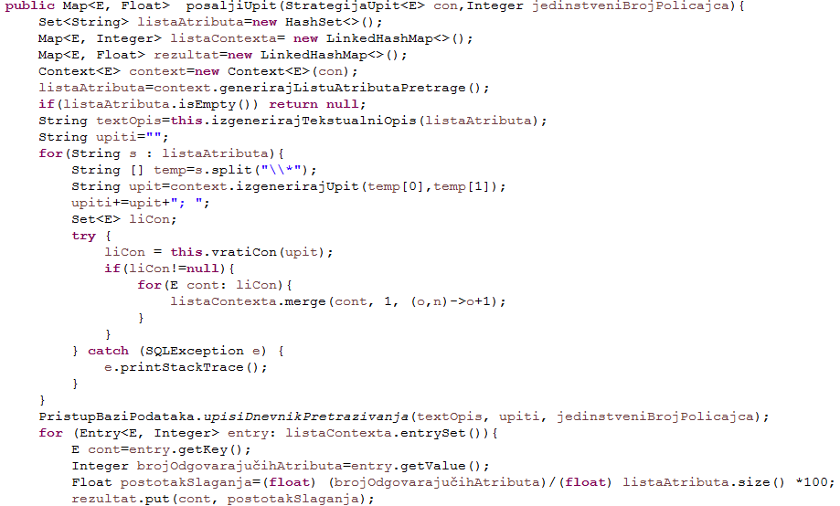
Slika x. Metoda razreda Context<E>.java

Parametrizirano sučelje StrategijaUpit.java implementiraju sve klase nad kojima se mogu vršiti upiti. To sučelje propisuje koje sve metode moraju imati klase koje ga nasljeđuju. Također sadrži statičke metode koje nam pomažu kod generiranja SQL upita.

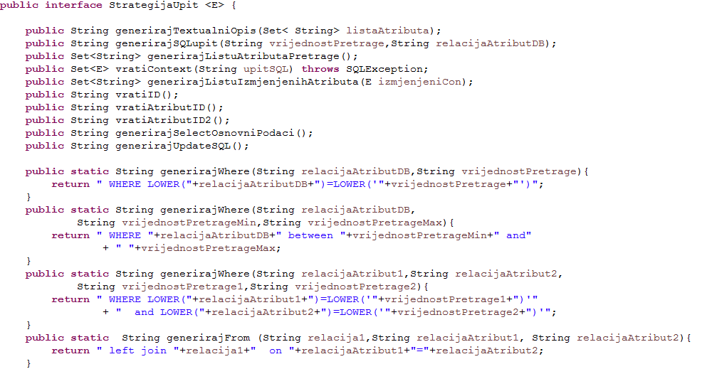
Slika x. Prikaz sučelja Strategija

Na sljedećim slikama prikazan isječak metoda generirajListuAtributaPretrage i generirajSQLUpit u razredu Osumnjiceni.java, koje nam omogućavaju glavnu funkcionalnost postavljanja upita o kriminalcu. U prvoj se postavljaju svi oni atributi razreda Osumnjiceni koje je policajac upisao u poljima za upit o kriminalcu. Metoda vraća listu stringova atributa, i to tako da prvi dio niza označava vrijednost atributa, a drugi dio ime relacije i atributa gdje se isti nalazi, što nam olakšava generiranje SQL upita koje je prikazano na drugoj slici. Ta metoda za svaki atribut pomoću statičkih metoda u sučelju Strategija generira SQL upit.
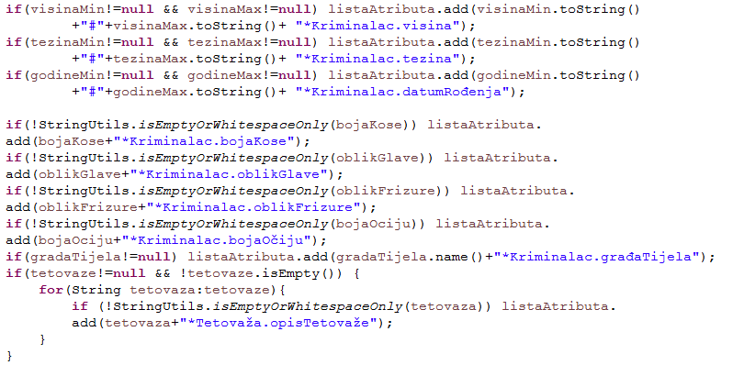
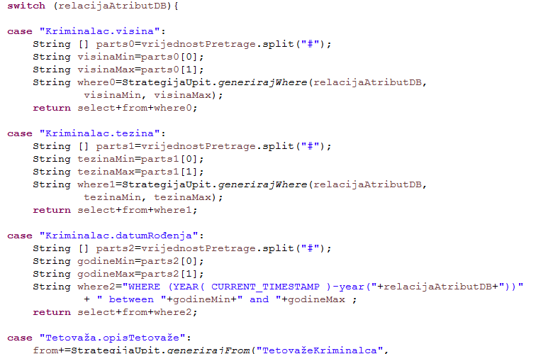
Slike x. Implementacija metoda u razredu Osumnjiceni.java

Metoda upisiDnevnikPretrazivanja, koja predstavlja završni korak kod postavljanja upita, kao ulazne parametre prima SQL upit, tekstualni oblik upita, te jedinstveni broj policajca. Metoda zatim uspostavlja konekciju sa bazom podataka, te u relaciju DnevnikPretraživanja unosi tražene podatke.
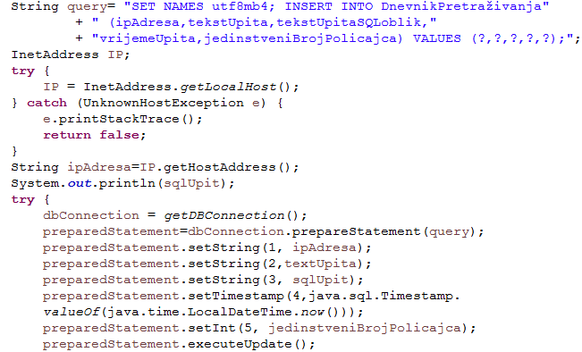
Slika x. Metoda upisiDnevnikPretrazivanja

7.3.2 View
Svaka FXML datoteka koja predstavlja scenu mora imati klasu koja je nadležna za upravljanje tom scenom. Na slici x prikazan je dio atributa jedne od tih klasa kojima uvijek pridijeljujemo ime u formatu „ImeFXMLDatotekeController“. Svaka od njih mora imati referencu na Controller koji delegira između View-a i Modela. Klase koje upravljaju FXML datotekama moraju imati definirane FXML komponente po kojima će se podaci primati ili slati i uvijek su označene sa „@FXML“. Tako u glavnom izborniku imamo MenuButton čiji je ID „postaviUpit“ i MenuItem-e koji osim ID-a imaju definiranu akciju koja će se izvesti ako budu odabrani.
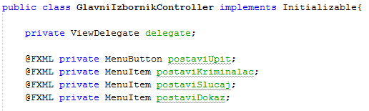
Slika x. Dio atributa klase GlavniIzbornikController

Metode koje je potrebno izvesti klikom na MenuItem ili gumb također moraju imati oznaku „@FXML“. Na slici x prikazane su neke od metoda glavnog izbornika kojima se mijenja scena ovisno o odabiru.
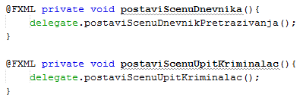
Slika x. Dio FXML metoda klase GlavniIzbornikController

Učitavanjem svake nove scene, u izvođenje aplikacije uključuje se nova klasa zadužena za tu scenu. Na slijedećoj slici dan je isječak metode iz klase PostaviUpitKriminalacController koja će se početi izvoditi klikom na gumb „Pošalji“ pri postavljanju upita o Kriminalcu. Pri tome će se stvoriti novi objekt Osumnjičeni i napuniti podacima koje je korisnik upisao u odgovarajuća polja, odnosno FXML komponente.
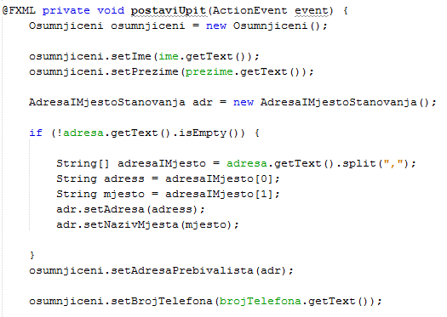
Slika x. Isječak metode iz klase PostaviUpitController

Kod prikazivanja profila kriminalca, klasi PrikazKriminalcaController šalje se odabrani objekt Osumnjičenog kojeg je potrebno prikazati. Prikazan je isječak koda gdje se FXML komponentama zadaju vrijednosti iz primljenog objekta.
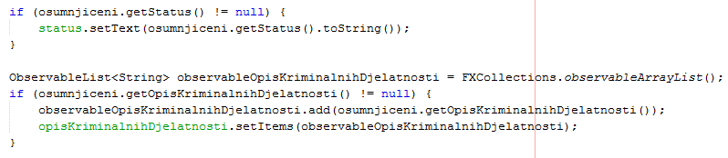
Slika x. Isječak koda iz metode za prikaz podataka o kriminalcu u klasi PrikazKriminalcaController

7.3.3 Controller
Za mijenjanje scena i posredovanje između View-a i Modela, zadužena je klasa Controller. U njoj su sadržane metode za postavnjanje svake scene, odnosno za učitavanje svake FXML datoteke, i one su definirane u sučelju VIewDelegate. Kako bi Controller pristupio klasama zaduženim za upravljanje FXML datotekom, prvo je potrebno tu datoteku učitati i iz nje pročitati koja klasa je za nju zadužena. Nakon toga, Controller može primati i slati podatke sa scene i na scenu. Metoda za postavljanje scene za upit o kriminalcu prikazana je na slici x.
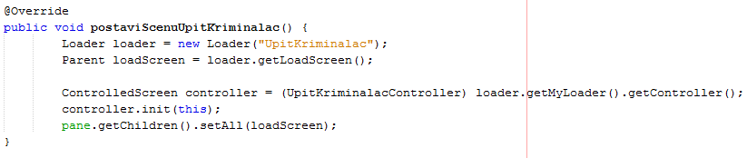
Slika x. Metoda za postavljanje scene iz klase Controller
Kada korisnik ispuni podatke o kriminalcu i klikne na gumb „Pošalji“, klasa iz View-a zadužena za upit o kriminalcu ispunit će objekt Osumnjičeni podacima i pozvati metodu Controllera koja će taj objekt proslijediti Modelu. Kada Model vrati listu kriminalaca koji odgovaraju upitu, pozvat će se metoda za postavljanje slijedeće scene koja je ujedno i prikaz te liste.
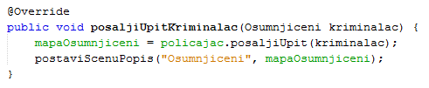
Slika x. Metoda klase Controller koja šalje podatke sa sučelja u Model
Nakon odabira traženog kriminalca iz liste, Model će pozvati slijedeću metodu razreda Controller te joj poslati objekt Osumnjičenog koji je odabran. Controller će učitati scenu za prikazivanje profila kriminalca i u klasu za upravljanje tom scenom proslijediti primljeni objekt.
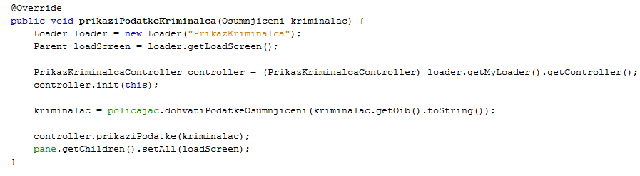
Slika x. Metoda klase Controller koja prima objekt iz Modela i proslijeđuje ga učitanoj sceni

Ispitivanje programskog rješenja

U ovom poglavlju je potrebno opisati provedbu ispitivanja implementiranih funkcionalnosti s prikazom odabira ispitnih slučajeva.
Prilikom prezentacije svojih Ispitnih scenarija (minimalno četiri) studenti trebaju ispitati temeljnu funkcionalnost i rubne uvjete. Poželjno je da se napravi i ispitni slučaj koji koristi funkcionalnosti koje nisu implementirane te da se vidi na koji način sustav reagira kada nešto nije u potpunosti ostvareno.
Različiti ulazi za ispitne scenarije trebaju pokrivati temeljnu funkcionalnost nekog modula i nekoliko rubnih uvjeta.

Upute za instalaciju

Za pokretanje programa potrebno je jednostavno preuzeti mapu „instalacija“ s GitLaba i pokrenuti Jar datoteku PronalazenjeSumnjivaca. Da bi se program uspješno izvodio potrebna je veza s Internetom.

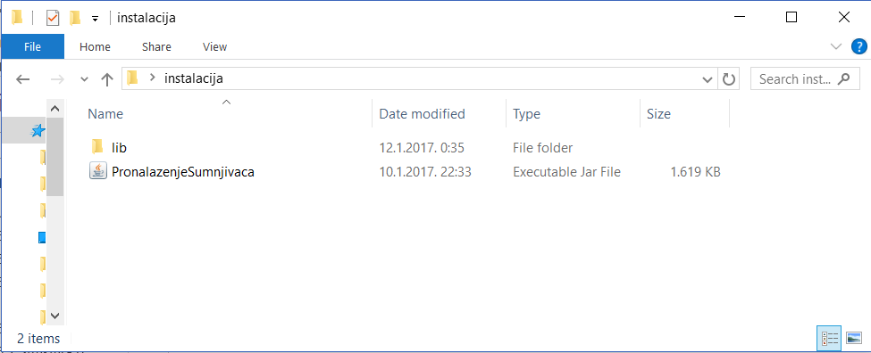

Korisničke upute
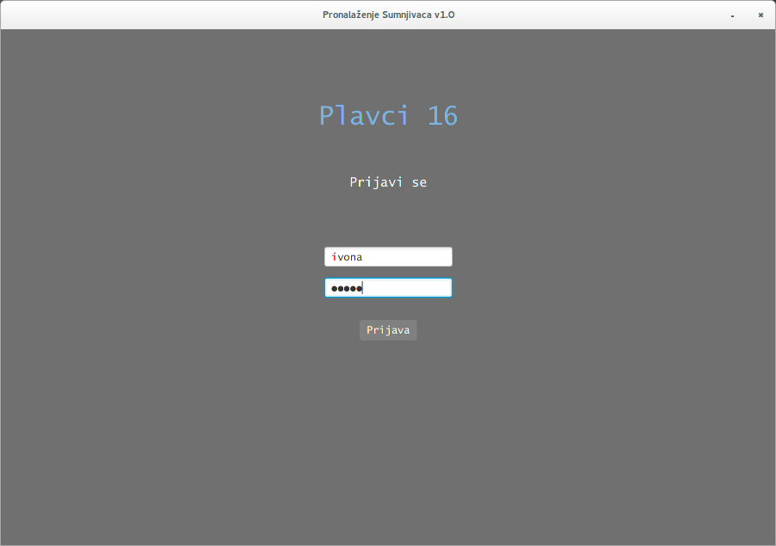
Slika #. - Prijava
Nakon otvaranja aplikacije korisniku se prikazuje prozor za prijavu u sustav baze podataka policijske postaje. Korisnik je dužan unijeti korisničko ime i lozinku koju mu je dodijelilo vodstvo policijske uprave u za to predviđena polja, nakon čega mu je omogućen pristup bazi podataka sa svim pripadnim funkcionalnostima s obzirom na njegovu razinu pristupa.
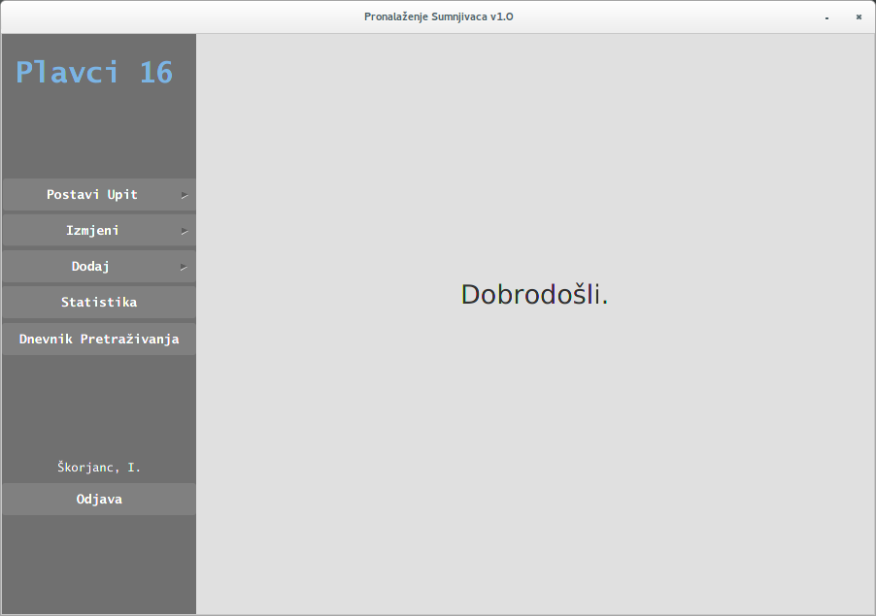
Slika #. - Prozor dobrodošlice
Pri uspješnoj prijavi u sustav baze podataka, korisniku je prikazan prozor dobrodošlice na kojemu ima mogućnost odabira jedne od funkcionalnosti s obzirom na razinu pristupa. Pritiskom na gumb "Postavi Upit" korisnik ima mogućnost postaviti upit za slučaj, dokaz ili kriminalca. Pritiskom na gumb "Izmjeni" korisniku se nudi mogućnost promjene podataka o kriminalcu ili slučaju. Pritiskom na gumb "Dodaj" korisnik ima mogućnost dodaje novog slučaja, dokaza ili kriminalca u bazu podataka. Pritiskom na gumb "Statistika" korisniku se prikazuje statistika baze podataka, a pritiskom na gumb "Dnevnik pretraživanja" korisnik ostvaruje uvid u dnevnik pretraživanja baze podataka.
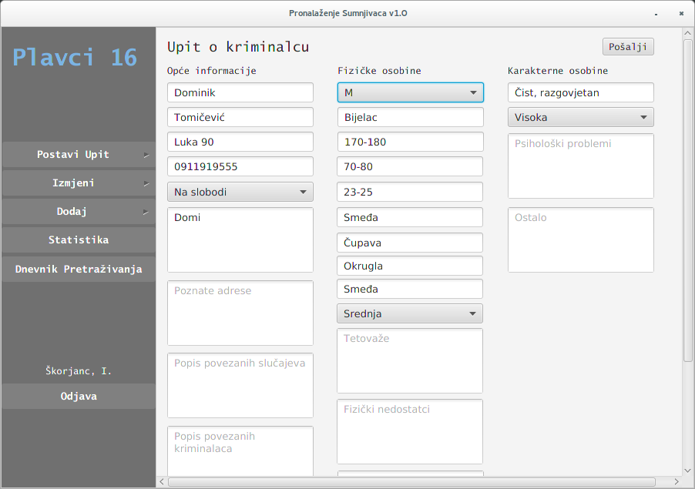
Slika x.y – Upit (o kriminalcu)

Nakon što korisnik odabere odgovarajući upit kojeg želi postaviti, prikazuje mu se ploča s mogućnošču za unos podataka o pretraživanju. Pri upisu podataka, potrebno je poštivati odgovarajuće upute ako su one zadane, npr. Visinu unijeti kao “minimalna-maksimalna” vrijednost. Tamo gdje je moguće upisati više entiteta (npr. “Popis povezanih slučajeva”), potrebno ih je odvojiti znakom “;”. Nije obavezno popuniti sva polja, no kako bi se prikazao bilokakav rezultat, potrebno je upisati najmanje jedan podatak. Unos svojeg upita korisnik potvrđuje pritiskom na gumb “Pošalji”.

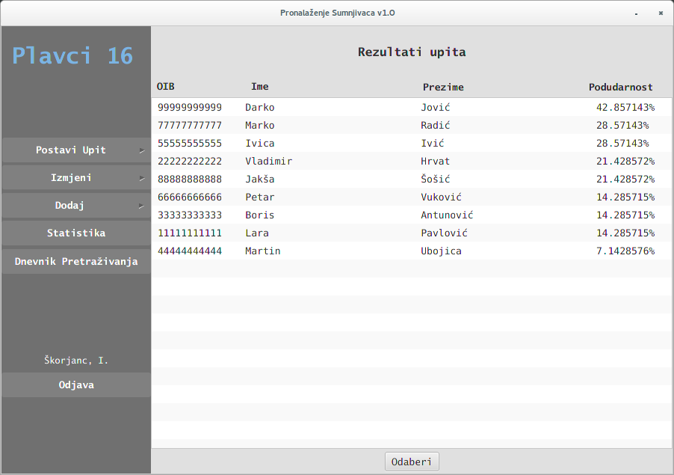
Slika x.y – Lista rezultata

Nakon što korisnik potvrdi svoj upit (ili pokrene postupak izmjene) na zaslonu mu se prikaže lista odgovarajućih entiteta (kod izmjene se prikažu svi entiteti) poredanih po podudarnosti s njegovim upitom. Prikazani su osnovni podaci po retcima, no dvoklikom ili pritiskom na gumb “Odaberi”, korisnik na zaslon dobiva detaljan prikaz odabranog entiteta (prikaz uključuje fotografije koje se mogu listati lijevim klikom miša na njih).

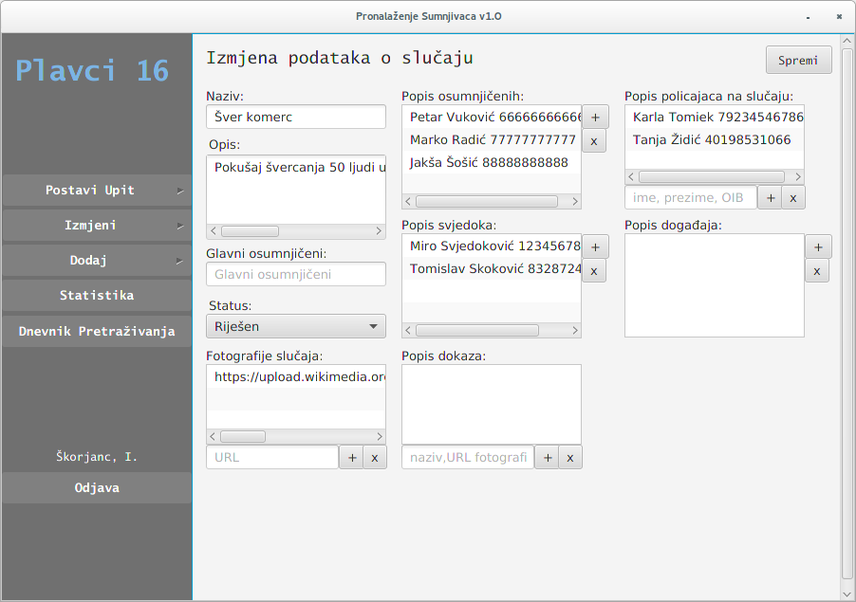
Slika x.y – Izmjena podataka

Nakon što korisnik krene u postupak izmjene podataka te odabere jedan entitet iz liste, na zaslonu mu se prikažu njegovi podatci upisani u polja koja je moguće uređivati. Dakle, već popunjena polja se vrlo jednostavno mogu izmijeniti dok se prazna polja mogu popuniti. Polja koja kraj sebe imaju gumbove “+” I “x”, prikazana su kao liste te zahtjevaju od korisnika da upiše svoju željenu izmjenu u predviđeno polje te pritisne gumb “+” za unos u listu. Odabirom podatka u listi I pritiskom na gumb “x”, podatak će se obrisati iz liste. Ako pored spomenutih gumbova ne postoji polje za unos, pritiskom na gumb “+” otvorit će se novi prozor u kojem je moguće popuniti sve podatke o nekom entitetu (obično se radi o složenijim strukturama). Svoje izmjene korisnik potvrđuje pritiskom na gumb “Spremi” što će mu na zaslon prikazati detaljan pregled njegovih izmjena, ukoliko je izmjena bila uspješna.

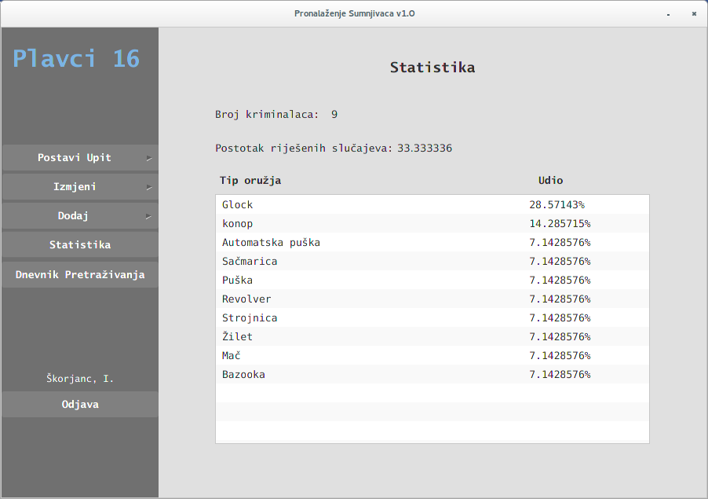
Slika #. - Statistika baze podataka
Pritiskom na gumb "Statistika" korisniku se pokazuje trenutna statistika baze podataka. U statistici je prikazan ukupan broj kriminalaca u bazi, postotak riješenih slučajeva te tablica sa tipom oružja te njegovim udjelom u svim slučajevima.
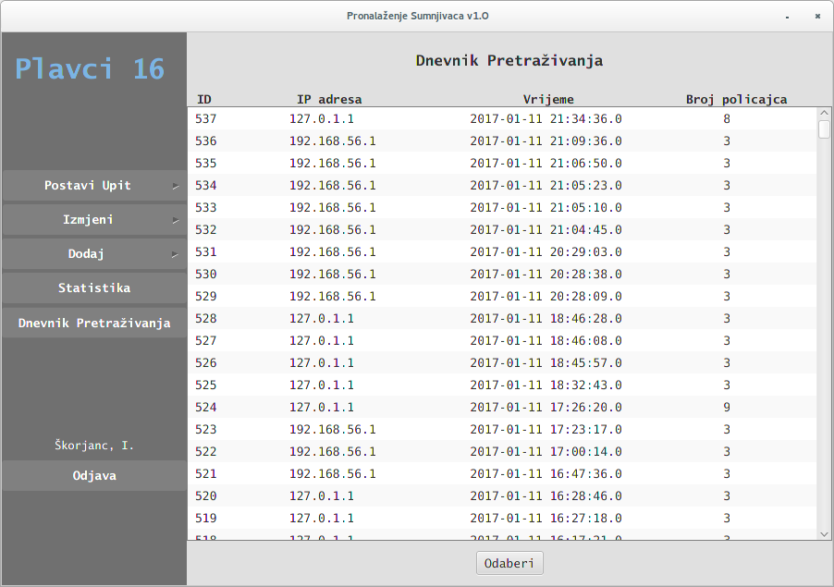
Slika #. - Dnevnik pretraživanja
Pritiskom na gumb "Dnevnik Pretraživanja" korisniku se prikazuje dnevnik pretraživanja baze podataka koji uključuje jedinstveni broj svakog upita, IP adresu računala s kojega je upit poslan, vrijeme u koje je upit poslan te broj policajca policijske postaje koji je poslao upit. Odabirom jednog od ponuđenih zapisa iz dnevnika pretraživanja prikazuje se detaljan opis odabranog zapisa koji sadrži tekst poslanog upita i SQL verziju poslanog upita.

Zaključak i budući rad

8.1. Zaključak
Dosad smo u radu grupe bili vrlo produktivni. Tijekom čestih sastanaka detaljno smo proanalizirali projektni zadatak i razriješili sve nedoumice na koje smo naišli.
Uočili smo potrebne obrasce uporabe te funkcionalne i nefunkcionalne zahtjeve. Zatim smo napravili dijagrame obrazaca uporabe te sekvencijske dijagrame. Opisali smo arhitekturu sustava, te definirali izgled baze podataka. Na kraju smo izgradili dijagram razreda i dijagram objekata.

8.2. Budući rad
Iduće što nas čeka je početak rada na samoj implementaciji sustava. Očekujemo da će to biti nešto zahtjevniji, ali i zanimljiviji posao. Uz to ćemo nastaviti raditi na kvalitetnoj dokumentaciji cijelog procesa.

Popis literature
- Oblikovanje programske potpore, FER ZEMRIS, http://www.fer.hr/predmet/opp
- Astah Community, http://astah.net/editions/community/
- M. H. I. G. Alan Jović, Zbirka UML, Zagreb, 2012.

Dodatak A: Indeks (slika, dijagrama, tablica, ispisa kôda)
Dijagram 4.1 Dijagram obrazaca uporabe 13
Dijagram 4.2 Sekvencijski dijagram za UC1 14
Dijagram 4.3 Sekvencijski dijagram za UC2 14
Dijagram 4.4 Sekvencijski dijagram za UC3 15
Dijagram 4.5 Sekvencijski dijagram za UC4 15
Dijagram 4.6 Sekvencijski dijagram za UC5 16
Dijagram 4.7 Sekvencijski dijagram za UC6 (UC6.1,UC6.2, UC6.3) 17
Dijagram 4.8 Sekvencijski dijagram za UC7 18
Dijagram 4.9 Sekvencijski dijagram za UC8 19
Dijagram 4.10 Sekvencijski dijagram za UC9 20
Dijagram 4.11 Sekvencijski dijagram za UC10 21
Dijagram 4.12 Sekvencijski dijagram za UC11 22
Dijagram 4.13 Sekvencijski dijagram za UC12 22
Slika 6.1. Grafički prikaz arhitekture………………………………………………….24
Dijagram 6.1 Dijagram razreda 26
Dijagram 6.2 Dijagram objekata 28
Dijagram 6.3 ER model baze podataka 29

Dodatak B: Dnevnik sastajanja

Datum | Opis
13.10.2016. | Upoznavanje. Diskusija o zadatku. Okvirna raspodjela zaduženja.  Svi prisutni.
19.10.2016. | Rasprava o razradi zadatka. Donesene skice pojedinih dijelova. Razjašnjavanje nedoumica o zadatku. Upoznavanje s Git-om.  Svi prisutni.
26.10.2016. | Dogovor o načinu rada sekvencijskih dijagrama. Dogovor o tablicama u bazi podataka. Razrada još nekih detalja.  Svi prisutni.
3.11.2016. | Dogovor o arhitekturi. Ideje o načinu implementacije zadatka.  Svi prisutni.
10.11.2016. | Razrada zadnjih nedoumica prvog ciklusa. Dogovor o završetku prve verzije dokumentacije. Okvirni dogovor zaduženja u drugom ciklusu.  Svi prisutni.
12.11.2016. | Raspodjela poslova za drugi ciklus.  Svi prisutni.
20.11.2016. | Rad na implementaciji.  Svi prisutni.
4.1.2017. | Rad na implementaciji i dogovor prije demonstracije alfa-verzije.  Svi prisutni.

Dodatak C: Prikaz aktivnosti grupe

Popis aktivnosti | Članovi grupe (abecednim redom)
Popis aktivnosti | Mirko Bartol | Anton Filipović | Tomislav Skoković | Karmela Slačanac | Ivona Škorjanc | Karla Tomiek | Tanja Židić
Upravljanje projektom |  |  |  | 15% | 85%
Opis projektnog zadatka |  |  |  |  | 100%
Rječnik pojmova |  |  |  |  | 28% |  | 72%
Opis funkcionalnih zahtjeva |  | 25% | 25% | 25% |  |  | 25%
Opis ostalih zahtjeva |  |  |  |  |  |  | 100%
Arhitektura i dizajn sustava | 45% |  |  |  | 10% | 45%
Svrha, opći prioriteti i skica sustava |  |  |  |  | 100%
Model baze podataka |  |  |  |  |  | 100%
Dijagram razreda s opisom | 90% |  |  |  | 10%
Dijagram objekata | 100%
Ostali UML dijagrami
Implementacija i korisničko sučelje
Dijagram razmještaja
Korištene tehnologije i alati
Isječak programskog kôda
Ispitivanje programskog rješenja
Upute za instalaciju
Korisničke upute
Plan rada |  |  |  |  | 100%
Pregled rada i stanje ostvarenja
Zaključak i budući rad |  |  |  |  | 40% |  | 60%
Popis literature |  |  |  |  | 100%
Dodaci |  |  |  |  | 100%
Indeks |  |  |  |  | 100%
Dnevnik sastajanja |  |  |  |  | 100%

Dodatak D: Plan rada / Pregled rada i stanje ostvarenja

Plan rada za drugi ciklus jest:
- Dobro definirati sve detalje i postići konsenzus oko izgleda završnog proizvoda prije početka rada na implementaciji
- Podjela posla
- Izrada preostalih dijagrama
- Rad na implementaciji
- Pisanje dokumentacije i uputa za korištenje
- Testiranje gotove aplikacije

